БАКАЛАВРСЬКА РОБОТА
БР.ІП – 03.00.00.000 ІПЗ

Група ІП-21-1
Вирасток Мирослав
2025

Івано-Франківський національний технічний університет нафти і газу
Інститут інформаційних технологій
Кафедра інженерії програмного забезпечення

Вирасток Мирослав Богданович

(прізвище, ім’я, по батькові)

(індекс)
БАКАЛАВРСЬКА РОБОТА

Розробка інтернет-магазину спортивного харчування засобами ASP.NET Core
(назва роботи)

Інженерія програмного забезпечення

( назва освітньої програми)

121– Інженерія програмного забезпечення
(шифр і назва спеціальності)

Робота містить результати власних досліджень, використання ідей, результатів і текстів інших авторів мають посилання на відповідне джерело:

Здобувач освітнього ступеня Вирасток М. Б.
(підпис, ініціали та прізвище здобувача)

Науковий керівник Яцишин Микола Миколайович, к.т.н., доцент
(підпис, прізвище, ім’я, по батькові, науковий ступінь, вчене звання керівника)

Допущено до захисту
Завідувач кафедри

_доц._ ______Бандура В.В.________
(посада) (підпис) (дата) (ініціали та прізвище)

Івано-Франківськ – 2025

Івано-Франківський національний технічний університет нафти і газу
Інститут, факультет інформаційних технологій
Кафедра інженерії програмного забезпечення
Ступінь вищої освіти бакалавр
Спеціальність 121 – Інженерія програмного забезпечення

ЗАТВЕРДЖУЮ:
Зав. кафедрою ІПЗ
доц. В.В. Бандура

“ ” 2025 р.

ЗАВДАННЯ
НА БАКАЛАВРСЬКУ РОБОТУ СТУДЕНТОВІ
Вирастоку Мирославу Богдановичу
(прізвище, ім’я, по-батькові)

- Тема проекту (роботи) “Розробка інтернет-магазину спортивного харчування засобами ASP.NET Core”
керівник проекту (роботи) Яцишин Микола Миколайович, к.т.н., доцент
затверджені наказом закладу вищої освіти від “ 28 ” квітня 2025 р. № 264/7
- Строк подання студентом проекту (роботи) 10 червня 2025 р.
- Вихідні дані до проекту (роботи)
- Зміст розрахунково - пояснювальної записки (перелік питань, які потрібно розробити)
1. Аналіз предметної області та теоретичних аспектів проєктування вебзастосунків
2. Аналіз вимог та постановка задачі
3. Проектування системи вебдодатку
4. Реалізація та демонстрація вебпроєкту
5. Тестування програмного продукту

- Перелік графічного матеріалу (з точним зазначенням обов’язкових креслень)
1. Блок-схема життєвого циклу ASP.NET Core MVC додатка (рис. 1.1, ст. 13)
2. Представлені моделі у застосунку (рис. 3.1, ст. 23)
3. Перелік реалізованих ViewModel (рис. 3.5, ст. 26)
4. Реалізовані сервіси (рис. 3.6, ст. 27)
5. Структура бази даних у SQL Server (рис. 4.1, ст. 36)

- Консультанти розділів проекту (роботи)

Розділ | Консультант | Підпис, дата
Розділ | Консультант | Завдання видав | Завдання прийняв

- Дата видачі завдання

Керівник _________ __________________
(підпис) (розшифровка підпису)

Завдання прийняв до виконання _________ ________________
(підпис) (розшифровка підпису)

КАЛЕНДАРНИЙ ПЛАН

№  з/п | Назва етапів бакалаврського проекту (роботи) | Строк виконання  етапів проекту | Примітка
1 | Вибір теми, мети, предмету дослідження та завдань проєкту | 25.02.2025 | Виконано
2 | Аналіз конкуретних рішень, їх особливостей та вимог | 10.03.2025 | Виконано
3 | Проєктування системи та реалізації усіх необхідних функціональних та нефункціональних вимог | 15.04.2025 | Виконано
4 | Реалізація вебінтерфейсу, користувацької та адміністративної частини додатку | 13.05.2025 | Виконано
5 | Завершальні етапи розробки вебзастосунку, тестування функціоналу та інтерфейсу користувача | 30.05.2025 | Виконано

Студент – дипломник ___________ ____________________
(підпис) ( розшифровка підпису)

Керівник роботи ___________ ____________________
(підпис) ( розшифровка підпису)

АНОТАЦІЯ

Бакалаврська робота містить 66 сторінок, 29 рисунків, 5 розділів, список використаних джерел із 31 найменування та 1 додаток.
Метою роботи є розробка вебзастосунку — інтернет-магазину спортивного харчування з сучасним інтерфейсом, захищеною системою авторизації, зручною адміністративною панеллю та логікою обробки замовлень.
Об’єкт дослідження: процес створення багатофункціонального вебзастосунку для електронної комерції.
Предмет дослідження: архітектура клієнт-серверного вебзастосунку, технології ASP.NET Core MVC, робота з базою даних за допомогою ORM.
У першому розділі розглянуто сучасний стан ринку спортивного харчування, аналіз конкурентних платформ, теоретичні основи архітектур MVC, принципи роботи ASP.NET Core і можливості ORM на базі Entity Framework.
У другому розділі сформульовано функціональні та нефункціональні вимоги, проведено аналіз очікувань користувачів, обрано засоби розробки.
У третьому розділі описано логіку побудови модулів системи — від моделей і контролерів до ViewModel, а також обґрунтовано використані рішення.
У четвертому розділі розглянуто реалізацію бази даних, інтерфейсу користувача, чекауту, авторизації, профілю й адмін-панелі.
У п’ятому розділі описано проведення модульного та ручного тестування, виявлені помилки й результати перевірки роботи системи.
Результати дослідження: веб застосунок, що відповідає вимогам розробки та дозволяє реалізувати повний цикл продажу спортивного харчування.
Висновок: у результаті виконаної роботи створено стабільний та функціонально готовий сайт, включно з авторизацією, замовленнями і тестами.
КЛЮЧОВІ СЛОВА: ASP.NET CORE, ВЕБЗАСТОСУНОК, ІНТЕРНЕТ-МАГАЗИН, ENTITY FRAMEWORK, SQL SERVER, КОРИСТУВАЧ, АДМІНІСТРАТОР, МОДУЛЬНЕ ТЕСТУВАННЯ, МОДЕЛЬ MVC, СИСТЕМА ЗАМОВЛЕНЬ.

ABSTRACT

The bachelor’s thesis consists of 66 pages, 29 figures, 5 chapters, a list of 31 references, and 1 appendix.
The purpose of the thesis is to develop a web application — an online store for sports nutrition — with a modern interface, secure authorization system, user-friendly admin panel, and order processing logic.
The object of the study is the process of creating a multifunctional web application for e-commerce.
The subject of the study includes the client-server web application architecture, ASP.NET Core MVC technologies, database operations using an ORM.
Chapter 1 provides an overview of the current sports nutrition market, an analysis of competing platforms, theoretical principles of the MVC architecture, ASP.NET Core operation, and the capabilities of the Entity Framework ORM.
Chapter 2 defines functional and non-functional requirements, analyzes user expectations, and justifies the choice of development tools.
Chapter 3 describes the logic of system modules — from models and controllers to ViewModels — and explains the design decisions made.
Chapter 4 focuses on the implementation of the database, user interface, checkout process, authorization, user profiles, and the admin panel.
Chapter 5 presents the results of unit and manual testing, detected bugs, and system validation.
Research Results: A web application has been developed that meets the development requirements and enables the full sales cycle of sports nutrition products.
Conclusion: As a result of the work performed, a stable and fully functional website has been created, including user authentication, order processing, and testing.
KEYWORDS: ASP.NET CORE, WEB APPLICATION, ONLINE STORE, ENTITY FRAMEWORK, SQL SERVER, USER, ADMINISTRATOR, UNIT TESTING, MVC MODEL, ORDER SYSTEM.

ЗМІСТ

ВСТУП 9
РОЗДІЛ 1. АНАЛІЗ ПРЕДМЕТНОЇ ОБЛАСТІ ТА ТЕОРЕТИЧНИХ АСПЕКТІВ ПРОЄКТУВАННЯ ВЕБЗАСТОСУНКІВ 11
1.1. Огляд ринку спортивного харчування та аналіз конкурентів 11
1.2. Архітектурні аспекти проєктування згідно MVC 13
1.3. Принципи функціонування вебдодатків на базі ASP.NET Core 15
1.4. Оптимізація роботи з базою даних з допомогою ORM Entity Framework 17
1.5. Висновки до розділу 19
РОЗДІЛ 2. АНАЛІЗ ВИМОГ ТА ПОСТАНОВКА ЗАДАЧІ 20
2.1. Функціональні та нефункціональні вимоги 20
2.2. Збір та аналіз вимог користувачів 22
2.3. Постановка задачі проєктування системи 24
2.4. Висновки по розділу 26
РОЗДІЛ 3. ПРОЕКТУВАННЯ СИСТЕМИ ВЕБДОДАТКУ 27
3.1. Реалізація моделей та їхні особливості 27
3.2. Реалізація бізнес-процесів з допомогою контролерів та сервісів 31
3.3. Вибір та обґрунтування доцільності технологій розробки та керування базою даних 35
3.4. Висновки по розділу 38
РОЗДІЛ 4. РЕАЛІЗАЦІЯ ТА ДЕМОНСТРАЦІЯ ВЕБПРОЄКТУ 39
4.1. Проєктування структури бази даних 39
4.2. Оформлення візуальної частини вебсайту та подальша стилізація 41

4.3. Реалізація користувацької частини функціоналу 45
4.4. Реалізація адміністративної частини функціоналу 50
4.5. Висновки по розділу 53
РОЗДІЛ 5. ТЕСТУВАННЯ ПРОГРАМНОГО ПРОДУКТУ 54
5.1. Стратегії та методи тестування 54
5.2. Результати тестування системи 58
5.3. Висновки по розділу 61
ВИСНОВКИ 62
СПИСОК ВИКОРИСТАНИХ ДЖЕРЕЛ 63
ДОДАТКИ
БІБЛІОГРАФІЧНА ДОВІДКА

ВСТУП

У сучасному цифровому середовищі електронна комерція займає провідне місце серед сфер, що динамічно розвиваються. Активне використання інтернету, зростання попиту на онлайн-покупки та загальна цифровізація бізнесу створили умови, за яких розробка вебзастосунків для торгівлі стала надзвичайно популярною. Зокрема, значну популярність здобули вебплатформи, які спеціалізуються на продажі товарів для активного способу життя — зокрема, спортивного харчування. Це зумовлено не лише трендом на здорове харчування, а й зростаючим інтересом до фітнесу, спорту та самопокращення.
Актуальність теми полягає у необхідності створення функціонального, зручного та сучасного вебсайту, який дозволяє користувачам швидко знаходити й замовляти продукти спортивного харчування, а адміністраторам — ефективно керувати асортиментом, замовленнями та контентом. У цьому контексті особливої уваги потребує не лише технічна реалізація базової логіки, а й інтерфейсна складова, адаптивність для різних пристроїв, підтримка авторизації, фільтрації товарів, роботи з кошиком та профілем користувача.
Метою бакалаврського дослідження є створення повнофункціонального вебзастосунку інтернет-магазину спортивного харчування на основі сучасного технологічного стеку, що поєднує зручність, продуктивність і можливість масштабування.
До основних завдань роботи належать:
- аналіз ринку та вивчення вимог до подібних вебсайтів;
- побудова архітектури системи відповідно до патерну MVC;
- реалізація модулів авторизації, управління каталогом, кошиком і замовленнями;
- створення окремих інтерфейсів для звичайних користувачів і адміністраторів;
- розробка зручного дизайну з темною темою та адаптивним відображенням;
- впровадження логування, тестування і валідації.
Об'єктом дослідження виступає процес розробки інтернет-магазину спортивного харчування з використанням вебтехнологій.
Предметом дослідження є методи, засоби та практики створення ефективного клієнт-серверного вебзастосунку на платформі ASP.NET Core MVC з підтримкою ORM, авторизації, взаємодії з базою даних та динамічного інтерфейсу.
Для реалізації застосунку обрано ASP.NET Core MVC як сучасну і гнучку платформу для веброзробки на C#, а також SQL Server як СКБД для збереження даних. У процесі створення також було використано Entity Framework Core як ORM, Bootstrap для створення адаптивного інтерфейсу, Serilog для логування подій та xUnit для написання модульних тестів.
Практичне значення розробленого вебзастосунку полягає у створенні готової до розгортання системи електронної комерції, яка може бути використана як у комерційних цілях, так і в якості шаблону для подальших навчальних чи дослідницьких проєктів у сфері веброзробки.
Наукова новизна полягає у комплексному поєднанні сучасних підходів до розробки вебінтерфейсів, гнучкого налаштування адміністративної частини, модульного тестування й інтеграції засобів логування, що забезпечує стабільність і масштабованість системи.
Структура бакалаврської роботи побудована таким чином, щоб поетапно висвітлити всі основні аспекти створення системи — від теоретичного обґрунтування до практичної реалізації, включаючи аналіз предметної області, технічне проєктування, реалізацію ключових функцій, тестування та оцінку результатів.
В роботі міститься 66 сторінок, 29 рисунків, 5 розділів, список використаних джерел із 31 найменувань та 1 додаток.

РОЗДІЛ 1. АНАЛІЗ ПРЕДМЕТНОЇ ОБЛАСТІ ТА ТЕОРЕТИЧНИХ АСПЕКТІВ ПРОЄКТУВАННЯ ВЕБЗАСТОСУНКІВ

1.1. Огляд ринку спортивного харчування та аналіз конкурентів

У сучасних умовах цифровізації та зростаючого інтересу до здорового способу життя, спортивного самовдосконалення та фітнес-культури, ринок спортивного харчування демонструє стійку позитивну динаміку розвитку як на глобальному рівні, так і в Україні. Протягом останніх років спостерігається збільшення обсягів споживання продукції, що сприяє покращенню фізичної форми, ефективнішому відновленню після тренувань та підтримці загального тонусу організму.
Це зростання пов’язане з рядом факторів, серед яких слід відзначити зростання обізнаності населення щодо важливості збалансованого харчування, активну популяризацію фітнесу в соціальних мережах, вплив фітнес-блогерів та тренерів, а також поширення культури «здорового тіла» серед молоді. Багато споживачів шукають додаткові джерела білка, вітамінів та амінокислот не лише для досягнення спортивних результатів, але й з метою загального оздоровлення, поліпшення самопочуття або контролю ваги.
До основних категорій продукції, що користуються попитом, відносяться:
- білкові концентрати (протеїни), які сприяють росту м’язової маси;
- амінокислоти BCAA і EAA для прискорення відновлення та зниження м’язового катаболізму;
- креатин, що покращує силові показники й витривалість;
- гейнери, вуглеводно-білкові суміші для швидкого набору маси;
- вітамінно-мінеральні комплекси для загальної підтримки організму;
- жироспалювачі, пребіотики, омега-3 та інші засоби, що входять до сегменту функціонального харчування.
Згідно з аналітичними звітами міжнародних дослідницьких агентств, таких як Grand View Research та Statista, обсяг глобального ринку спортивного харчування у 2023 році перевищив $50 млрд і має тенденцію зростання зі стабільним середньорічним приростом на рівні 7–8% [1]. У країнах Європи, США та Азії цей ринок досяг високої конкуренції, натомість в Україні він ще перебуває на етапі активного розвитку, що створює перспективні можливості для запуску нових онлайн-проєктів у цій сфері.
Вітчизняний ринок спортивного харчування характеризується високою динамікою змін, зокрема за рахунок:
- швидкого зростання кількості фітнес-клубів і тренажерних залів у містах;
- поширення домашніх тренувань та онлайн-фітнес-програм;
зниження рівня недовіри до спортивного харчування серед населення;
- загальної цифровізації процесів купівлі, включно з мобільними замовленнями, доставкою та безготівковим розрахунком.
Сьогодні в Україні функціонує низка успішних онлайн-магазинів спортивного харчування, які формують конкурентне середовище для нових гравців. Серед них:
- Prote.ua — один із найстаріших спеціалізованих онлайн-магазинів, який пропонує великий вибір продукції та має власну мережу фізичних магазинів. Його перевагами є швидка доставка, програма лояльності та наявність відгуків.
- BodyMarket.ua — платформа з акцентом на імпортні бренди та широкі можливості фільтрації. Має зрозумілий і сучасний інтерфейс, а також активну присутність у соціальних мережах.
- MuscleStore.ua — магазин, що фокусується на преміальних брендах (наприклад, Optimum Nutrition, MyProtein) та гарантує сертифіковану продукцію. Часто проводить акції для постійних клієнтів.
- Sporter.ua — сервіс, що поєднує онлайн-торгівлю з функціоналом
платформи для спортивної спільноти: статті, блоги, новини й освітні матеріали.
Окрім нішевих платформ, вагому частку ринку займають мультикатегорійні маркетплейси, зокрема Rozetka та Prom.ua. Вони забезпечують високий рівень довіри користувачів, великий трафік та простоту здійснення покупок, однак поступаються спеціалізованим сайтам у глибокому фокусі на спортивну тематику, деталізації складу продуктів і персоналізації.

1.2. Архітектурні аспекти проєктування згідно MVC

Шаблон Model–View–Controller (MVC) - один з найпоширеніших підходів при створенні вебзастосунків. Його суть полягає у поділі структури застосунку на три логічно ізольовані частини: модель, представлення (view) та контролер, що суттєво полегшує розробку, тестування й супровід проєкту [2].
- Модель відповідає збереженню й обробці даних, а також за реалізації бізнес-логіки.
- Представлення відповідає виведенню інформації для користувача. Воно формує HTML на основі даних моделі.
- Контролер відповідає запитам від користувача, взаємодіє з моделлю і повертає відповідне представлення.
Один із головних плюсів цього підходу — розділення відповідальності. Це дозволяє змінювати один компонент (наприклад, інтерфейс користувача) без потреби втручатися в бізнес-логіку або структуру даних. Крім того, MVC добре підходить для командної розробки: фронт і бек можуть працювати паралельно, використовуючи чітко визначені інтерфейси взаємодії, наприклад фронтенд-розробники можуть працювати над представленням, поки бекенд-розробники займаються моделлю та контролером.
На сьогодні архітектура MVC реалізована в багатьох сучасних фреймворках, зокрема:
- ASP.NET Core MVC — це фреймворк від Microsoft, що забезпечує
- гнучку структуру, потужну систему маршрутизації, інтеграцію з базами даних
через Entity Framework, а також підтримку автентифікації й авторизації.
- Laravel (PHP) — один із найпопулярніших фреймворків на PHP, який також використовує шаблон MVC. Він пропонує просту у використанні систему маршрутизації, ORM Eloquent, шаблонізатор Blade тощо [3].
- Django (Python) — реалізує архітектуру MTV (Model-Template-View), фактично дуже схожу на MVC. Django є популярним вибором для швидкої розробки вебзастосунків.
- Ruby on Rails (Ruby) — ще один приклад реалізації MVC, який відомий своїм принципом "конвенція понад конфігурацію", що значно пришвидшує старт проєкту.
- Spring MVC (Java) — підходить для побудови масштабованих і надійних вебсистем з високими вимогами до продуктивності. Часто використовується у банківській сфері.
Обраний для реалізації проєкту фреймворк ASP.NET Core MVC має високу продуктивність, підтримує новітні стандартів безпеки й шифрування. Варто відзначити й простоту інтеграції з системами логування, тестування й адміністрування, що дуже важливо для повнофункціонального інтернет-магазину.
Попри всі переваги, MVC має певні складнощі:
- Збільшена складність – для невеликих проєктів може бути надмірним.
- Додаткові витрати на підтримку – розділення компонентів потребує ретельного планування.
- Залежність між частинами – неправильне використання може призвести до надмірної зв’язаності між моделлю, представленням і контролером.

1.3. Принципи функціонування вебдодатків на базі ASP.NET Core

Як було сказано раніше, ASP.NET Core — сучасна технологія від Microsoft, яка дозволяє створювати вебзастосунки, вебсайти й API; яка на відміну від старішої версії є кросплатформеною, тобто її можна запускати не лише на Windows, але й на Linux та macOS, що розширює можливості розробки та розгортання проєктів [4].
Однією з основних особливостей ASP.NET Core є те, як відбувається обробка HTTP-запитів. Весь застосунок будується навколо так званого HTTP-пайплайну. Це послідовність компонентів (їх називають middleware), через які проходить кожен запит. Наприклад, одне middleware може перевірити, чи автентифікований користувач, інше — записати лог, а далі запит передається до контролера, що зображено на рисунку 1.1:

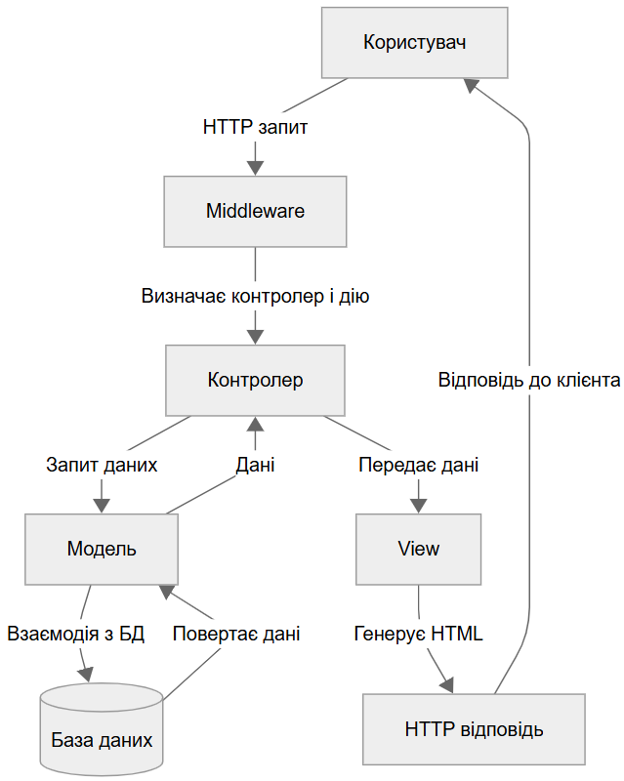
Рисунок 1.1 – Блок-схема життєвого циклу ASP.NET Core MVC додатка

Як бачимо, архітектурна модель ASP.NET Core MVC реалізує чітку послідовність етапів при обробці запитів:
- Користувач ініціює HTTP-запит.
- Middleware здійснює попередню обробку, зокрема, автентифікацію, логування та кешування.
- Контролер отримує запит, визначає необхідні операції та взаємодіє з моделлю.
- Модель звертається до бази даних для читання чи зміни інформації.
- View формує відповідь у вигляді HTML-сторінки та передає її користувачу.
Чималу роль відіграє маршрутизація (routing), яка визначає, до якого контролера і методу має потрапити запит. Наприклад, якщо користувач відкриває сторінку catalog/details/2, фреймворк автоматично визначає, що треба викликати метод Details у CatalogController і передати туди id = 2.
Ще одна зручна функція— впровадження залежностей (Dependency Injection). Вона дозволяє "вбудовувати" сервіси у контролери без зайвого коду. Наприклад, можна підключити у контролери базу даних (ApplicationDbContext) та менеджер користувачів (UserManager) просто через конструктор, і фреймворк сам їх надає. Це спрощує тестування і робить код чистішим [5].
У проєкті також використовувався Entity Framework Core — це засіб для роботи з базами даних. Він дозволяє створювати таблиці на основі класів і виконувати запити через LINQ. Наприклад, список усіх товарів можна витягти так: _context.Products.ToList() — що простіше, ніж написання SQL-запитів вручну.
Не менш необхідною технологією є система автентифікації та авторизації, яка реалізується через ASP.NET Identity. Її засоби використовують для реєстрації, входу, розмежування доступу за ролями, скидання паролю, зміни облікових даних та візуалізації профілю.
Додатково, система дозволяє гнучко працювати з конфігурацією — всі налаштування можна винести у файл appsettings.json, що корисно при перенесенні сайту на інший сервер або хостинг.

1.4. Оптимізація роботи з базою даних з допомогою ORM Entity Framework

У веброзробці ефективна взаємодія з базою даних формує стабільність побудови продуктивних і раціональних систем. З цією метою широко використовуються ORM-системи (Object-Relational Mapping), які забезпечують автоматизоване відображення об'єктно-орієнтованих структур у реляційні бази даних. Одним із найпопулярніших рішень у середовищі .NET є Entity Framework Core, впровадження якого буде розглядатися далі. Наведена нижче таблиця 1.1 демонструє позитивні та негативні аспекти різних ORM-систем, які слід врахувати при проєктуванні даних і написанні запитів:
Таблиця 1.1
Порівняльна характеристика різних підходів роботи з БД
Критерій | Entity Framework (EF Core) | Dapper (Micro ORM) | Чистий ADO.NET
Продуктивність | Висока, але може мати накладні витрати через автоматичне відстеження змін | Дуже висока, оскільки працює без зайвих абстракцій | Максимальна, але потребує ручного керування запитами
Гнучкість | Підтримує LINQ, автоматичне створення схем, міграції | Повний контроль над SQL-запитами | Повний контроль, але без ORM-абстракцій
Автоматизація | Автоматичне відстеження змін, управління зв’язками між об’єктами | Відсутня, всі операції виконуються вручну | Відсутня, потребує ручного написання SQL
Зручність розробки | Висока, завдяки використанню LINQ та Code First | Середня, потребує написання SQL-запитів | Низька, вимагає ручного керування підключеннями та запитами
Масштабованість | Добре підходить для великих застосунків | Оптимально для високонавантажених запитів | Підходить для специфічних сценаріїв
Підтримка транзакцій | Вбудована підтримка через DbContext | Потребує ручного керування | Потребує ручного керування
Взаємодія з базою даних | Автоматичне створення та оновлення схем | Використання чистих SQL-запитів | Повний контроль, але без ORM-абстракцій

Entity Framework (EF) — це ORM-платформа з відкритим кодом, яка дозволяє розробникам працювати з базою даних за допомогою об'єктів .NET, замість написання сирих SQL-запитів. EF автоматично трансформує об'єкти у таблиці бази даних і навпаки, що дає змогу зменшити кількість шаблонного коду, прискорити розробку та знизити ризик помилок [6].
Однією з переваг EF є підтримка LINQ (Language Integrated Query), що дозволяє формувати запити до бази даних у вигляді C#-синтаксису. Мова LINQ по своїй суті являє модифіковану і зрозумілу варіацію лямбда-запитів, що відходить від застарілих принципів написання коду різноманітними символами до звичайних слів, які не введуть програміста в плутанину і не змусить писати окремі функції для банальних операцій з даними.
Далі, за допомогою міграцій EF Core можна створювати, оновлювати або видаляти таблиці в базі, ґрунтуючись на змінених класах моделі. Міграції поступово адаптувують структуру бази до змін у коді без втрати даних.
Entity Framework також підтримує відкладене завантаження (lazy loading) та жадібне завантаження (eager loading). Це впливає на ефективність доступу до пов’язаних таблиць. Наприклад, жадібне завантаження (.Include(...)) дозволяє одразу отримати всі потрібні дані в одному запиті, що зменшує кількість звернень до бази даних.
Крім того, забезпечення трасування запитів, підтримка кешування, відстеження змін у сутностях (change tracking) і автоматичне формування транзакцій значно спрощує реалізацію складних бізнес-процесів.
При правильному використанні EF Core забезпечує:
- зменшення кількості коду для доступу до даних;
- підвищення надійності за рахунок типобезпечних запитів;
- спрощення тестування завдяки використанню mock-контекстів;
- зручне керування схемою бази даних через систему міграцій.
Однак важливо враховувати і потенційні недоліки. Наприклад, недосвідчене використання Include() або неправильна конфігурація відкладеного завантаження може призводити до надмірної кількості запитів (так званий "N+1 запит"). Тому при використанні ORM завжди слід зважати на продуктивність та профілювати запити, особливо у великих проєктах [6].

1.5. Висновки до розділу

У результаті аналізу предметної області було визначено актуальність ринку спортивного харчування, проведено огляд конкурентів та вивчено основи побудови вебзастосунків за архітектурою MVC. Теоретично обґрунтовано доцільність використання платформи ASP.NET Core з ORM Entity Framework для реалізації систем із клієнт-серверною взаємодією

РОЗДІЛ 2. АНАЛІЗ ВИМОГ ТА ПОСТАНОВКА ЗАДАЧІ

2.1. Функціональні та нефункціональні вимоги

При розробці інформаційної системи першопочатково слід чітко визначити її функціональні та нефункціональні вимоги, що дозволить сформувати конкретне технічне завдання, а також контролювати правильність реалізації проєкту [7]. У цьому підрозділі описані вимоги до створеного вебзастосунку на базі ASP.NET Core MVC.
Функціональні вимоги визначають, що система повинна робити. Для вебзастосунку реалізовано такі функціональні можливості:
Головна сторінка — містить загальну інформацію про магазин, поточні акції або нові товари.
Каталог товарів:
- відображення списку товарів з пагінацією;
- можливість фільтрації за категоріями (протеїни, гейнери, вітаміни);
- сортування товарів за ціною або назвою;
- пошук за ключовими словами.
Детальна сторінка товару:
- відображення повної інформації (назва, опис, ціна, зображення, виробник, характеристики);
- таблиця поживної цінності, завантажена з зовнішнього API.
Кошик:
- додавання та видалення товарів;
- підрахунок загальної вартості замовлення;
- зберігання кошика в базі даних (для кожного автентифікованого користувача).
Оформлення замовлення (чекаут):
- введення контактних даних;
- збереження замовлення в базі даних;
- очищення кошика після успішного оформлення.
Аутентифікація та авторизація:
- реєстрація нового користувача;
- вхід у систему;
- авторизація за ролями ("Користувач", "Адміністратор").
Профіль користувача:
- перегляд особистих даних та історії замовлень;
- редагування профілю (ім’я, прізвище, фото, адреса, телефон);
- можливість завантаження фото профілю.
Адміністративна панель:
- управління товарами (створення, редагування, видалення);
- перегляд і зміна статусу замовлень;
- керування категоріями.
Нефункціональні вимоги, у свою чергу, описують якість роботи системи, її обмеження, інфраструктурні та технічні особливості:
Продуктивність:
- швидка обробка запитів навіть при великій кількості одночасних користувачів;
- оптимізація запитів до бази даних через Entity Framework Core.
Масштабованість:
- структура додатку дозволяє розширення функціоналу (наприклад, підключення платіжних сервісів, розширення API).
Безпека:
- використання ролей для обмеження доступу до адміністративних функцій;
- зберігання автентифікаційної інформації відповідно до стандартів ASP.NET Identity;
- валідація даних на стороні клієнта та сервера.
Зручність користування (Usability):
- адаптивний інтерфейс, що коректно працює на різних пристроях;
- сучасний дизайн з підтримкою темної теми;
- інтуїтивна навігація сайтом.
Надійність:
- система обробки помилок і логування на базі Serilog;
- повідомлення про успішні або невдалі дії користувача (через Toast).
Підтримка:
- структура коду дозволяє легке оновлення логіки, заміну бази даних, модульне тестування;
- частина логіки реалізована через сервіси, що спрощує тестування.
- ведення журналу подій:
- реалізовано логування дій користувачів і системи у файл та консоль.

2.2. Збір та аналіз вимог користувачів

Успішна розробка вебзастосунку неможлива без розуміння очікувань та потреб цільової аудиторії [8]. На етапі проєктування було проведено умовне моделювання вимог потенційних користувачів — як кінцевих споживачів (покупців), так і адміністраторів системи. Це дозволило сформувати логіку взаємодії з інтерфейсом, визначити структуру навігації, набір функцій і вимоги до зручності користування. Система розрахована та такі типи користувачів:
Незареєстровані користувачі:
- можуть переглядати каталог товарів;
- мають доступ до фільтрації, сортування та пошуку;
- можуть додавати товари до кошика, але не можуть оформити замовлення без входу в систему;
- мають доступ до інформаційних сторінок (доставка, контакти, про нас).
Зареєстровані користувачі (покупці):
- мають персональний кабінет з історією замовлень;
- можуть редагувати свій профіль;
- оформлюють замовлення з вказанням адреси доставки та контактного телефону;
- мають змогу швидко повторити попереднє замовлення;
- можуть бачити статус поточних замовлень.
Адміністратори:
- мають розширений доступ до функціоналу управління каталогом;
- можуть додавати, змінювати й видаляти товари;
- переглядають замовлення, змінюють їх статус, контролюють виконання;
- керують категоріями товарів.
Очікування та побажання користувачів
Під час аналізу було виявлено такі очікування з боку користувачів:
- Швидкий доступ до товару — користувачі хочуть знайти потрібний продукт за кілька кліків, без перевантаження зайвими елементами.
- Зрозумілий інтерфейс — інтерфейс має бути інтуїтивним: кнопки розташовані логічно, інформація структурована, кольори збалансовані.
- Підтримка темної теми — усе більше користувачів використовують темну тему як більш комфортну для очей.
- Адаптивність — мобільна версія сайту має бути повністю функціональною, без обрізаних елементів або спотворень.
- Швидке оформлення замовлення — процес покупки не повинен бути надто довгим або складним.
- Безпека даних — користувачі хочуть бути впевнені, що їхня особиста інформація захищена.
З боку адміністратора основними побажаннями були:
- Можливість управління товарами без переходу на окремі сторінки (через модальні вікна);
- Швидкий перегляд замовлень та зміна статусу без зайвих переходів;
- Простота додавання зображень та редагування описів.
Методи збору вимог
У рамках проєкту використовувались наступні умовні методи збору вимог:
- Емпіричне моделювання поведінки користувача (user scenario): розроблялись сценарії типових дій користувача — наприклад, "користувач хоче знайти протеїн до 1000 грн", або "адміністратор додає новий товар з фото".
- Порівняльний аналіз конкурентних сайтів дозволив виявити найкращі практики інтерфейсу, структури каталогу, системи фільтрації.
- Неформальні опитування потенційних користувачів (зокрема, відідувачів спортзалу, тренерів, дієтологів, нутриціологів та пересічних студентів) дозволили дізнатися про найважливіші функції — це швидкість, зручність і простота.

2.3. Постановка задачі проєктування системи

Метою створення вебзастосунку є розробка інтернет-магазину спортивного харчування, який дозволяє користувачам зручно переглядати каталог товарів, здійснювати покупки онлайн, а адміністраторам — ефективно керувати асортиментом і замовленнями. Система має бути функціонально повною, зручною у використанні, безпечною та адаптованою до різних типів пристроїв. Нижче описані основні задачі, які має вирішувати система:
- Організація вітрини товарів
- Реалізація кошика і замовлення
- Реєстрація та автентифікація користувачів
- Адміністративна панель
- Додаткові функції:
При реалізації системи було використано сучасні, перевірені технології та інструменти, які дозволяють розробляти модерні, красиво стилізовані та технологічно розвинуті вебдодатки:
Мова програмування: C# 13
Фреймворк: ASP.NET Core MVC 9 (.NET 9)
СКБД: Microsoft SQL Server
ORM: Entity Framework Core
Інтерфейс:
- HTML5, CSS3, Razor Pages;
- Bootstrap для адаптивної верстки;
- JavaScript для динамічних елементів (модальні вікна, темна тема, toast-повідомлення).
Зовнішні сервіси:
- API Nutritionix для отримання харчової цінності товарів;
- Serilog для ведення журналу логів.
Аутентифікація: ASP.NET Core Identity
Середовище розробки:
- Visual Studio Community 2022
- Microsoft SQL Server Management Studio для роботи з базою даних;
- Git (версійний контроль, хостинг на GitHub).
Архітектура системи: Model–View–Controller (MVC)
Імплементація сервісів: Dependency Injection
Особливу увагу під час проєктування приділено масштабованості та подальшій розширюваності системи. Завдяки використанню шаблону MVC, розділенню логіки на шари (моделі, представлення, контролери) та впровадженню залежностей через DI-контейнер, розробка нових функціональних модулів, таких як система знижок, підтримка багатомовності або інтеграція з платіжними шлюзами, може відбуватися без суттєвого впливу на наявну структуру. Це дозволяє системі залишатися гнучкою до змін і стійкою до збоїв у разі модифікацій.
Також система має бути зручною для адміністрування, тож окрему увагу було приділено створенню гнучкої панелі керування, яка дозволяє адміністратору швидко керувати товарами, замовленнями та користувачами без складного налаштування. Це забезпечує ефективне управління асортиментом у динамічному середовищі.

2.4. Висновки по розділу

У даному розділі сформульовано функціональні та нефункціональні вимоги до системи, проаналізовано очікування користувачів і сформовано технічну постановку задачі. Обрано оптимальні технології розробки, що забезпечують надійність, масштабованість і зручність застосунку.

РОЗДІЛ 3. ПРОЕКТУВАННЯ СИСТЕМИ ВЕБДОДАТКУ

3.1. Реалізація моделей та їхні особливості

Як було сказано раніше, для розробки даного вебдодатку було обрано архітектурний шаблон Модель-Вид-Контролер, структура якого найчіткіше дозволила зосередитися на моделюванні складних зв’язків між складовими системи. Завдяки такому підходу не приходилося окремо використовувати сторонню технологію для реалізації фронтенд чи бекенд частини. І яскраво показовими у цьому випадку стали моделі даних.
Очевидно, що при побудові будь-якого вебзастосунку важливе місце займає моделювання даних — оскільки саме моделі визначають, які об'єкти існують у системі, якими характеристиками вони володіють і як пов’язані між собою. У розробленому інтернет-магазині моделі реалізовані у вигляді C# класів із застосуванням технології Entity Framework Core, що забезпечує зручну роботу з базою даних за принципом «code-first» [9]. Нижче наведено перелік реалізованих моделей у проєкті (Рис. 3.1):

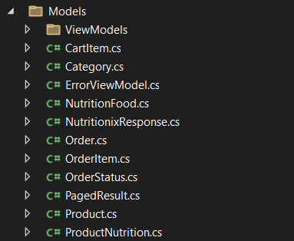
Рисунок 3.1 – Представлені моделі у застосунку
Кожна сутність у предметній області — наприклад, товар, категорія, замовлення чи користувач — описана окремим класом. При цьому були враховані не лише структурні характеристики об’єктів, а й правила перевірки введених даних. Зокрема, використовувалися атрибути анотацій (validation attributes), які дозволяють перевірити правильність заповнення полів на рівні моделі. Наприклад, атрибут [Required] застосовувався для полів, які не можуть бути порожніми, таких як назва товару чи ціна. Це дозволяє скоротити кількість перевірок у контролерах і підвищити надійність роботи з формами введення [10].
Сутність Product містить основну інформацію про товар: назву, ціну, опис, URL зображення, кількість на складі, а також додаткові поля, зокрема, виробника. Через властивість CategoryId реалізовано зв'язок із таблицею категорій, що дає змогу групувати товари та реалізувати фільтрацію за категоріями. У моделі також врахована логіка доступності товару через властивість IsAvailable, що повертає true, якщо залишок на складі більший за нуль (Рис. 3.2).

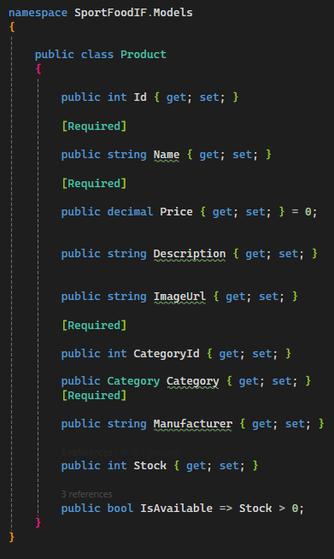
Рисунок 3.2 – Реалізація моделі Product
Модель Order описує замовлення, яке користувач залишає після оформлення. Вона містить дату створення, адресу доставки, контактний номер телефону, метод доставки та статус. Для відображення конкретного складу замовлення використовується колекція OrderItems, кожен елемент якої (модель OrderItem) зберігає товар, кількість і ціну на момент оформлення. Таким чином, навіть якщо ціна на товар зміниться пізніше, в історії замовлень буде відображено ту, за якою він був куплений (Рис. 3.3).

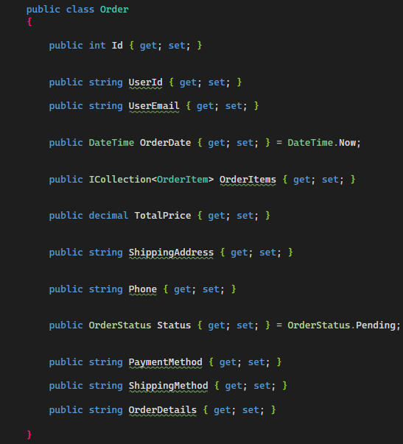
Рисунок 3.3 – Реалізація моделі Order

Окрема модель CartItem дозволяє зберігати вибрані користувачем товари у кошику до моменту оформлення. Завдяки прив’язці до унікального ідентифікатора користувача, збереження даних кошика в базі дозволяє зберігати вибір навіть після виходу з акаунту або перезапуску браузера (Рис. 3.4).
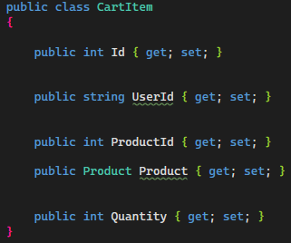
Рисунок 3.4 – Реалізація моделі CartItem

Для передачі даних між логікою контролерів та уявленнями використовуються ViewModel — спеціальні допоміжні моделі, які не зберігаються у базі, але спрощують обробку інформації в інтерфейсі [11]. Наприклад, ProductViewModel використовується для виводу спрощеного списку товарів у каталозі, а UserProfileViewModel об'єднує дані про профіль користувача та історію його замовлень. Такий підхід дозволяє дотримуватись принципу розділення відповідальностей і робить код більш підтримуваним (Рис. 3.5).

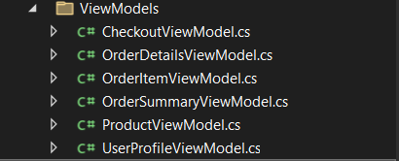
Рисунок 3.5 – Перелік реалізованих ViewModel

Дані, що стосуються користувача, зокрема ім’я, прізвище, адреса та фото, не дублюються у базі окремими таблицями, а зберігаються у вигляді claims системи автентифікації. Це рішення дозволило спростити структуру та уникнути надлишкових зв’язків у базі даних.
Реалізація моделей у проєкті базується на сучасних підходах до структуризації даних, дотримується принципів розширюваності та повторного використання коду [12]. Це дозволяє системі залишатися гнучкою до змін та масштабування у майбутньому.

3.2. Реалізація бізнес-процесів з допомогою контролерів та сервісів

Контролери в архітектурі MVC дозволяють користувачу взаємодіяти із системою, а застосунку — з моделями, базою даних та представленнями(видами) [13]. У ході розробки, основні бізнес-процеси — перегляд товарів, керування кошиком, оформлення замовлення, реєстрація користувачів, адміністрування тощо були оформлені через спеціалізовані контролери та додаткові сервіси (Рис. 3.6).

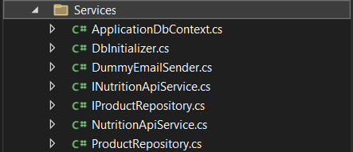
Рисунок 3.6 – Реалізовані сервіси

Контролери обробляють HTTP-запити, виконують потрібні дії з даними та повертають результат у вигляді HTML-сторінки або іншої відповіді [14]. Наприклад, CatalogController відповідає за:
- відображення списку товарів
- фільтрацію
- пошук
- пагінацію
- завантаження детальної інформації про обраний товар.
У методах цього контролера використовується LINQ-запити до бази даних через ApplicationDbContext, що дозволяє динамічно формувати вивід каталогу відповідно до параметрів запиту (Рис. 3.7).

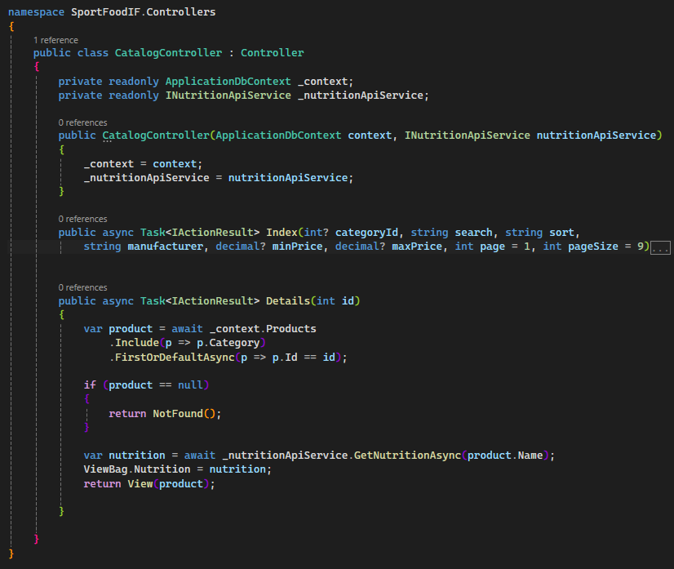
Рисунок 3.7 – Демонстрація контролера Catalog

Контролер CartController реалізує роботу з кошиком, у тому числі додавання, оновлення кількості товарів та очищення кошика. Дані зберігаються в базі, а не у сесії, що забезпечує збереження кошика для авторизованого користувача між сеансами.
Оформленя замовлення реалізовано в OrderController. Тут, з одного боку, відбувається перевірка наявності товарів у кошику, з іншого — створюється запис у таблиці замовлень разом із пов’язаними позиціями (товарами, кількістю та ціною). Після успішного оформлення замовлення система автоматично очищає кошик і перенаправляє користувача на сторінку підтвердження.
Для розділення обов’язків і підвищення зручності тестування частину логіки винесено у сервіси. Наприклад, реалізований NutritionApiService отримує характеристки харчової цінності товару з зовнішнього API [15]. Реалізація, якого і зображена на рисунку 3.8.

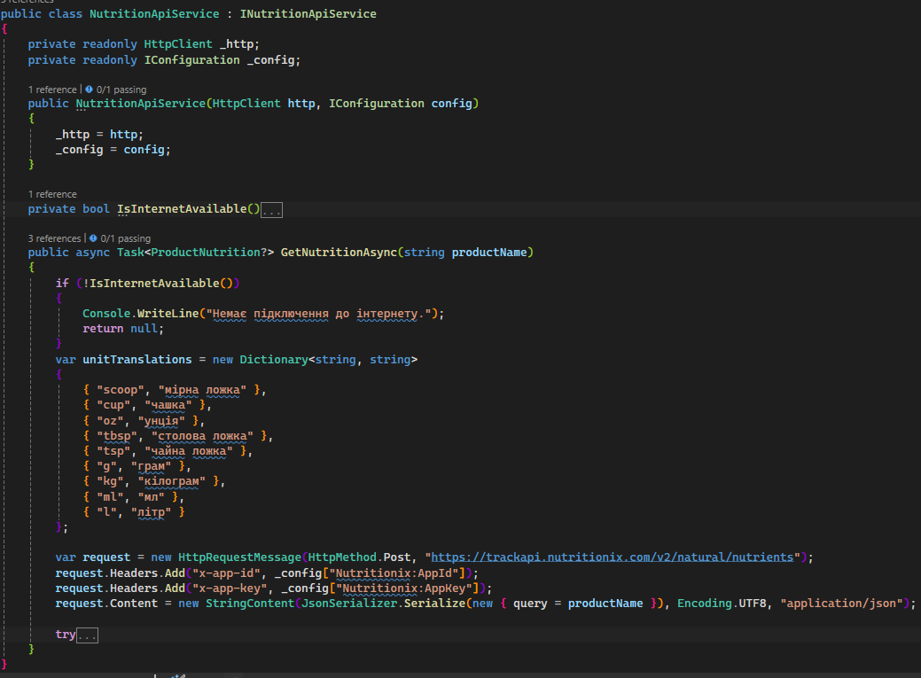
Рисунок 3.8 – Реалізація API-сервісу поживної цінності

Архітектура сервісу
Як бачимо, NutritionApiService є програмним компонентом, що інтегрується в середовище ASP.NET Core та реалізує доступ до API стороннього постачальника даних про харчові продукти. У його основі лежить HttpClient, що забезпечує обмін інформацією між сервером та клієнтом шляхом виконання HTTP-запитів. Конфігурація доступу до API здійснюється через IConfiguration,
що дозволяє централізовано керувати параметрами автентифікації.
Функціональність
Основним завданням сервісу є обробка текстового запиту про продукт і отримання відповідних даних щодо його харчової цінності. Алгоритм взаємодії сервісу включає такі етапи:
- Перевірка наявності інтернет-з’єднання за допомогою TCP-запиту.
- Формування HTTP-запиту до API Nutritionix, включаючи необхідні заголовки для автентифікації (AppId та AppKey).
- Надсилання запиту та обробка відповіді, зокрема десеріалізація отриманих JSON-даних у формат об’єкта NutritionixResponse.
- Визначення основних параметрів продукту: калорійність, білки, жири, вуглеводи, а також стандартні одиниці вимірювання порцій.
- Локалізація одиниць вимірювання шляхом трансляції міжнародних стандартів у зрозумілі для користувача позначення.
Обробка помилок та надійність
Для забезпечення коректної роботи сервісу реалізовано механізми обробки винятків, зокрема перехоплення помилок підключення та помилок обміну даними з API. У разі недоступності інтернет-з’єднання або помилок сервера Nutritionix користувач отримує відповідні повідомлення про недоступність даних.
Помітно, що семантично подібні сервіси дозволяють уникнути дублювання коду в контролерах, що забезпечує нам функціональну модульність: сервіс легко змінити або замінити іншим джерелом даних без порушення основної структури застосунку [16].
Що було вже сказано в минулих розділах, перевагою ASP.NET Core є впровадження залежностей (Dependency Injection), яке використовується для передачі екземплярів бази даних, менеджерів автентифікації або сервісів у контролери. Це підвищує гнучкість архітектури та дозволяє уникнути жорсткої зв’язаності між компонентами. Наочний приклад використання такої методики розташований у коді класу Program, який конфігурую саму стартап-сесію та підключає необхідні сервіси у DI-контейнер (Рис. 3.9):

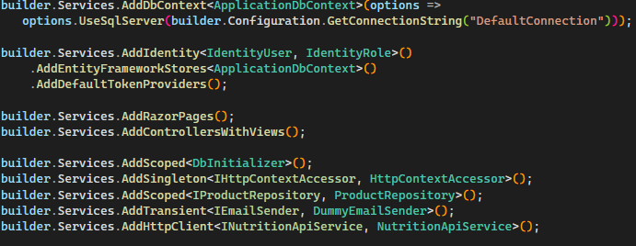
Рисунок 3.9 – Конфігурація сервісів з допомогою DI

Також реалізовано контролери ProfileController та AdminController. Перший відповідає за перегляд та редагування профілю користувача, а також перегляд історії замовлень. Другий — за адміністрування товарів і замовлень: додавання нових товарів, редагування, видалення, зміна статусів замовлень, керування категоріями. Для забезпечення безпеки доступ до адмінпанелі обмежено через авторизацію за роллю "Admin".

3.3. Вибір та обґрунтування доцільності технологій розробки та керування базою даних

Одним із найважливіших рішень під час створення вебзастосунку є вибір технологій, на основі яких реалізується його функціональність та зберігання даних. Обрані інструменти мають бути сумісними між собою, стабільними, продуктивними, підтримуваними спільнотою та відповідати вимогам до масштабованості та безпеки. У межах проєкту було обрано платформу ASP.NET Core MVC, а для роботи з базою даних — систему управління Microsoft SQL Server у поєднанні з ORM Entity Framework Core.
Вибір середовища розробки
Для створення вебзастосунку – ASP.NET Core MVC — сучасний фреймворк від компанії Microsoft, що дозволяє створювати масштабовані, багатофункціональні та безпечні вебдодатки. ASP.NET Core підтримує шаблон MVC (Model–View–Controller), який розділяє логіку програми на окремі компоненти, що покращує структуру коду, його тестованість і розширюваність. Крім того, фреймворк активно розвивається, має численну документацію та інтеграцію з різними інструментами розробки [17].
Серед переваг ASP.NET Core слід відзначити:
- Кросплатформеність
- Вбудована підтримка Dependency Injection
- Висока продуктивність
- Інтеграція з Razor Pages, Blazor, SignalR
Для розробки та налагодження застосунку використовувалося середовище Visual Studio 2022, яке забезпечує зручну інтеграцію з ASP.NET Core, має вбудовані шаблони проєктів, підтримку налагодження, автоматичну генерацію міграцій і засоби керування пакетами NuGet [18].
Одними з показових компонентів NuGet є Microsoft.AspNetCore.Identity.EntityFrameworkCore та Microsoft.EntityFrameworkCore.SqlServer, які дозволяють ефективно працювати з базою даних та забезпечують авторизацію користувачів [19]. Також використано Serilog, що дозволяє реалізувати гнучке логування подій, покращуючи діагностику та підтримку додатка. Перелік усіх пакетів зображено на рисунку 3.10.

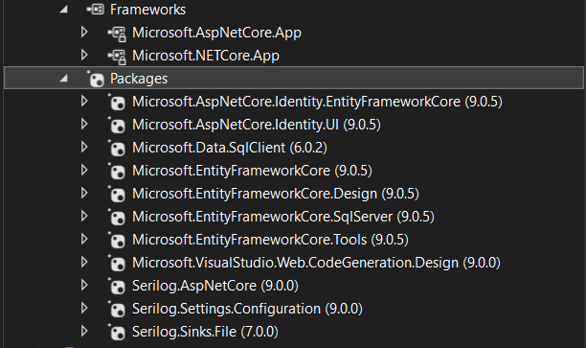
Рисунок 3.10 – Перелік інстальованих пакетів

Вибір засобів роботи з базою даних
Як систему керування базами даних обрано Microsoft SQL Server, яка є стабільною та продуктивною платформою для зберігання даних з підтримкою складних запитів, транзакцій та індексації. SQL Server добре інтегрується з технологіями Microsoft і забезпечує ефективну обробку даних у середовищі .NET [20].
У якості засобу взаємодії з базою даних використано Entity Framework Core — об’єктно-реляційну ORM-бібліотеку, яка дозволяє працювати з базою на рівні об’єктів без необхідності писати SQL-запити вручну. Система підтримує створення та керування схемою бази через механізм міграцій, що дозволяє автоматично створювати таблиці, змінювати структуру даних та зберігати історію змін.
Серед переваг EF Core:
- підтримка LINQ-запитів, що дозволяє писати запити у вигляді C#-коду;
- автоматичне відстеження змін у сутностях;
- підтримка жадібного (Include) і відкладеного (lazy loading) завантаження;
- просте тестування завдяки використанню mock-контекстів.
Ці інструменти працюють у поєднанні з класом ApplicationDbContext, який є головним інтерфейсом між кодом і базою даних. За допомогою цього класу виконуються запити до таблиць, оновлення записів, додавання нових об'єктів тощо.
Обґрунтування доцільності вибору
Обрані технології (ASP.NET Core + EF Core + SQL Server) повністю сумісні між собою, забезпечують продуктивну роботу системи та дозволяють реалізувати всі поставлені функціональні вимоги. Завдяки високій масштабованості та підтримці великої кількості користувачів ці рішення добре підходять для інтернет-магазину будь-якого рівня складності. Крім того, гнучкість фреймворку дозволяє легко реалізувати додатковий функціонал — інтеграцію з платіжними системами, email розсилки, API, аналітику, логування, валідацію, тощо.
Застосовані технології є рекомендованими для побудови комерційних вебсистем, оскільки дозволили розробити проєкт із чітко структурованою архітектурою, гнучкою логікою бізнес-процесів та зручною інтеграцією з базою даних.

3.4. Висновки по розділу

У даному розділі було виконано проєктування ключових компонентів системи, включаючи моделі, контролери та в’юшки, що реалізують бізнес-логіку. Описано архітектуру клієнт-серверного застосунку та обґрунтовано вибір засобів взаємодії з базою даних і структурування даних за допомогою ViewModel.

РОЗДІЛ 4. РЕАЛІЗАЦІЯ ТА ДЕМОНСТРАЦІЯ ВЕБПРОЄКТУ

4.1. Проєктування структури бази даних

База даних — це фундамент, на якому тримається логіка взаємозв’язків об’єктів у будь-якому інформаційному застосунку. Під час розробки вибір СКБД випав на Microsoft SQL Server — надійне, продуктивне та широко використовуване рішення для зберігання структурованих даних. Воно забезпечує підтримку транзакцій, індексації, захисту даних та гнучкого масштабування, що робить його придатним як для невеликих, так і для великих комерційних систем [20].
У процесі проєктування таблиць та їхніх зв’язків було враховано особливості предметної області, потреби функціональних модулів (каталог, кошик, замовлення, адміністрування) та вимоги до цілісності даних. Структура бази розроблялася за допомогою Entity Framework, проте кінцевий вигляд таблиць відповідає класичній реляційній моделі, яку легко зрозуміти навіть без глибокого знання .NET-технологій.
Основні сутності та зв’язки
Структура бази даних спроєктована так, щоб забезпечити:
- цілісність і надійність зберігання даних;
- швидкий доступ до інформації;
- зручну підтримку розширення функціональності (наприклад, додавання акцій, знижок, рецензій тощо);
- логічно зрозумілу та добре нормалізовану модель для подальшого супроводу проєкту.
На зображенні 4.1 представлено логічну структуру бази даних, що охоплює кілька блоків:
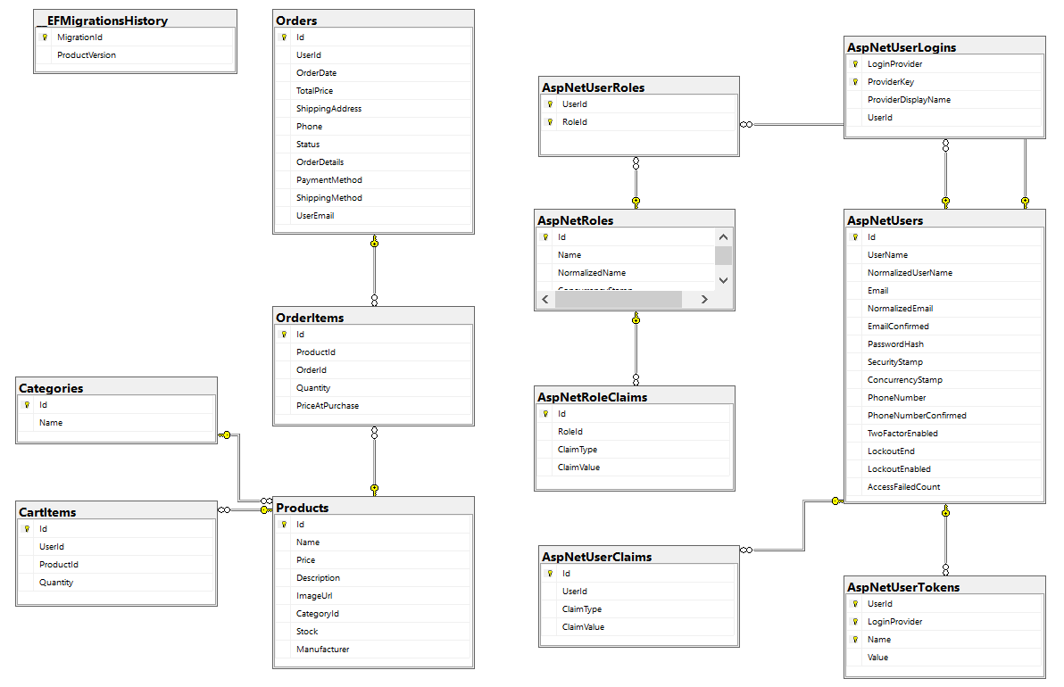
Рисунок 4.1 – Структура бази даних у SQL Server

Всі зв’язки між таблицями побудовані за принципами нормалізованої бази даних. Наприклад, таблиця OrderItems має зовнішні ключі до таблиць Orders та Products, що забезпечує збереження логічної цілісності при виконанні будь-яких запитів.
У структурі бази особливу увагу приділено розмежуванню відповідальності між даними користувача, замовленнями та товарним каталогом. Це дозволяє не лише зберігати консистентність інформації, а й оптимізувати роботу запитів до бази через індекси на ключових полях (Id, UserId, CategoryId, ProductId). На наведеній нижче таблиці 4.1 можна переглянути детальніший опис усіх таблиць та наявних у них атрибутів даних.

Таблиця 4.1
Деталізація структури бази даних SportFoodIF
Назва таблиці | Призначення | Основні атрибути
AspNetUsers | Зберігає облікові дані користувачів | Id, Email, PhoneNumber, PasswordHash, SecurityStamp, TwoFactorEnabled, LockoutEnabled
Orders | Замовлення користувачів | Id, UserId (FK), ShippingAddress, Phone, PaymentMethod, Status, TotalPrice
OrderItems | Позиції в замовленні | Id, OrderId (FK), ProductId (FK), Quantity, PriceAtPurchase
Products | Інформація про товари | Id, Name, Price, Description, ImageUrl, Stock, Manufacturer, CategoryId (FK)
Categories | Категорії товарів | Id, Name
CartItems | Кошик користувача | Id, UserId (FK), ProductId (FK), Quantity
AspNetRoles | Система ролей | Id, Name
AspNetUserRoles | Зв’язок користувачів із ролями | UserId (FK), RoleId (FK)
AspNetUserClaims | Додаткові атрибути профілю | Id, UserId (FK), ClaimType, ClaimValue
AspNetUserLogins | Зовнішні входи | Id, UserId (FK), LoginProvider, ProviderKey
AspNetUserTokens | Токени доступу | Id, UserId (FK), LoginProvider, Name, Value

У свою чергу, система автентифікації реалізована на основі стандартних таблиць ASP.NET Identity, які автоматично створюються під час налаштування безпеки у застосунку [21]. Вони не потребують ручного супроводу, але можуть бути розширені за потреби.

4.2. Оформлення візуальної частини вебсайту та подальша стилізація

Під час створення інтерфейсу інтернет-магазину доволі цікавим стало розроблення візуального оформлення вебсайту. Оскільки від якості дизайну напряму залежить враження користувача від роботи із застосунком, а також зручність і швидкість взаємодії з основними функціональними елементами — каталогом, кошиком, сторінками замовлення, формами; тому в проєкті було прийнято рішення поєднати готові інструменти з власною стилізацією на основі
CSS-змінних.
Підхід до стилізації
Для стилізації сайту застосовано змішаний підхід: з одного боку, активно використовуються стандартні компоненти Bootstrap 5 (таблиці, кнопки, форми, модальні вікна, сітка), а з іншого — застосовано кастомну тему на основі CSS-змінних, яка дозволяє змінювати зовнішній вигляд сайту без необхідності перезаписувати стилі кожного елементу вручну [22].
На самому початку стилів визначено змінні (колір фону, тексту, тіней, посилань тощо), які легко перевизначити залежно від вибраної теми. Весь дизайн розроблено таким чином, щоб зміна теми відбувалася плавно та без перезавантаження сторінки.
Підтримка темного режиму
Однією з особливостей візуального оформлення стала реалізація темного режиму, що враховує сучасні очікування користувачів. Темна тема перемикається кліком по кнопці в хедері й автоматично зберігається у браузері. При активації змінюється фонове оформлення, кольори тексту, тіні елементів, вигляд таблиць, карток товарів та форм. Це реалізовано не через окремі класи для кожного елементу, а шляхом підміни значень змінних, що значно спрощує підтримку стилів.
Застосування Bootstrap
Bootstrap використовувався для розмітки, вирівнювання, сітки та базових компонентів. Зокрема, модальні вікна для створення, редагування та видалення товарів побудовані на основі modal, адаптивність досягнута через систему колонок (col-md, col-lg), а стилі кнопок (btn-primary, btn-outline-secondary, btn-danger) використано для покращення візуального сприйняття без потреби створювати власні класи (Рис. 4.2).
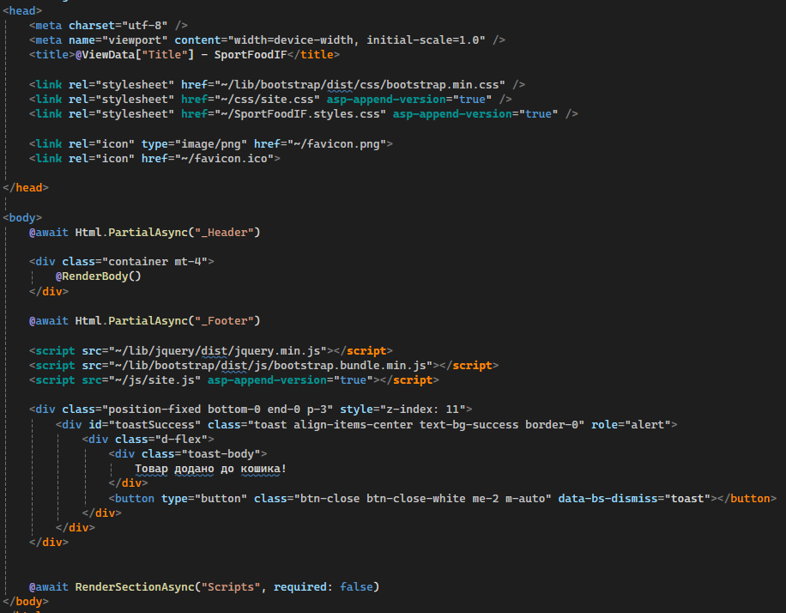
Рисунок 4.2 – Представлення _Layout

Зокрема, на зображенні, що представляє вид _Layout.cshtml, який є спільним і основним для всіх сторінок вебсайту, можна помітити простий приклад як було використано класи бібліотеки Bootstrap та спосіб її підключення у проєкт:
- Стилі та адаптивність — Підключено основний CSS-файл (bootstrap.min.css), який надає базові стилі та забезпечує респонсивний дизайн.
- Компоненти Bootstrap — Використано клас container для створення гнучкого макету та position-fixed у Toast-повідомленні для його правильного розміщення.
- JS-скрипти — Підключено bootstrap.bundle.min.js для роботи інтерактивних елементів, таких як кнопки закриття (btn-close-white).
Також, завдяки Bootstrap, вебзастосунок добре адаптується до мобільних пристроїв — елементи автоматично перебудовуються залежно від ширини екрана, а меню, таблиці та блоки не виходять за межі перегляду.
Власна стилізація
Хоча Bootstrap закриває більшість базових потреб, для створення унікального вигляду було додано власні класи — наприклад, для картки товару (product-card), оверлею при наведенні, анімацій відображення, кольорів підказок і відгуків. Деякі елементи — як-от сповіщення про додавання до кошика, попередній перегляд профільного фото при редагуванні — також стилізовані окремо. Усі додаткові стилі було попередньо підключено у файл директорії wwwroot під назвою site.css, імпорт якого було зображено в попередньому рисунку 4.2. Детальніша структура css селекторів, а конкретно селекторів темного режиму, зображена нижче (Рис. 4.3):

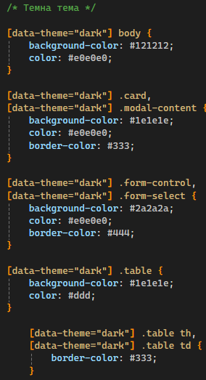
Рисунок 4.3 – Зміст каскадних таблиць стилів site.css
Увагу приділено й узгодженості стилів: у всіх розділах застосовано однакові шрифти, відступи, тіні й кольори, щоб користувач мав цілісне візуальне сприйняття сайту.
Зображення товарів відображаються з урахуванням співвідношення сторін, обмеження по висоті й ширині, а також мають ефекти при наведенні (наприклад, затемнення або збільшення). Фото профілю також підтримує завантаження та попередній перегляд, що реалізовано за допомогою JavaScript.

4.3. Реалізація користувацької частини функціоналу

Користувацька частина вебзастосунку представлена як набір функцій, доступних звичайним відвідувачам та зареєстрованим користувачам, через які вони взаємодіють із сайтом. Саме ця частина визначає зручність, ефективність і логічну послідовність дій користувача під час використання інтернет-магазину. У результаті було реалізовано кілька повноцінних модулів, кожен з яких має чітко визначену мету та забезпечує частину загального сценарію користування магазином.
Каталог
Вочевидь, основним компонентом реалізованого інтернет-магазину, як і будь-якого вебпроєкту цього класу, є каталог товарів, який доступний для перегляду будь-якому користувачу. Каталог дозволяє здійснювати пошук за ключовими словами, фільтрацію за категоріями, сортування за ціною, назвою чи наявністю. Для зручності реалізовано вкладки з категоріями (наприклад, "Протеїн", "Креатин", "Вітаміни"), випадаючі списки з виробниками та цінами, а також поле для пошуку. Завдяки підтримці пагінації сторінка завантажується швидко навіть при великій кількості товарів. Інформація про кожен товар представлена у вигляді окремої картки з фото, назвою, ціною та кнопкою "Додати до кошика". Детальніше на рисунку 4.4:
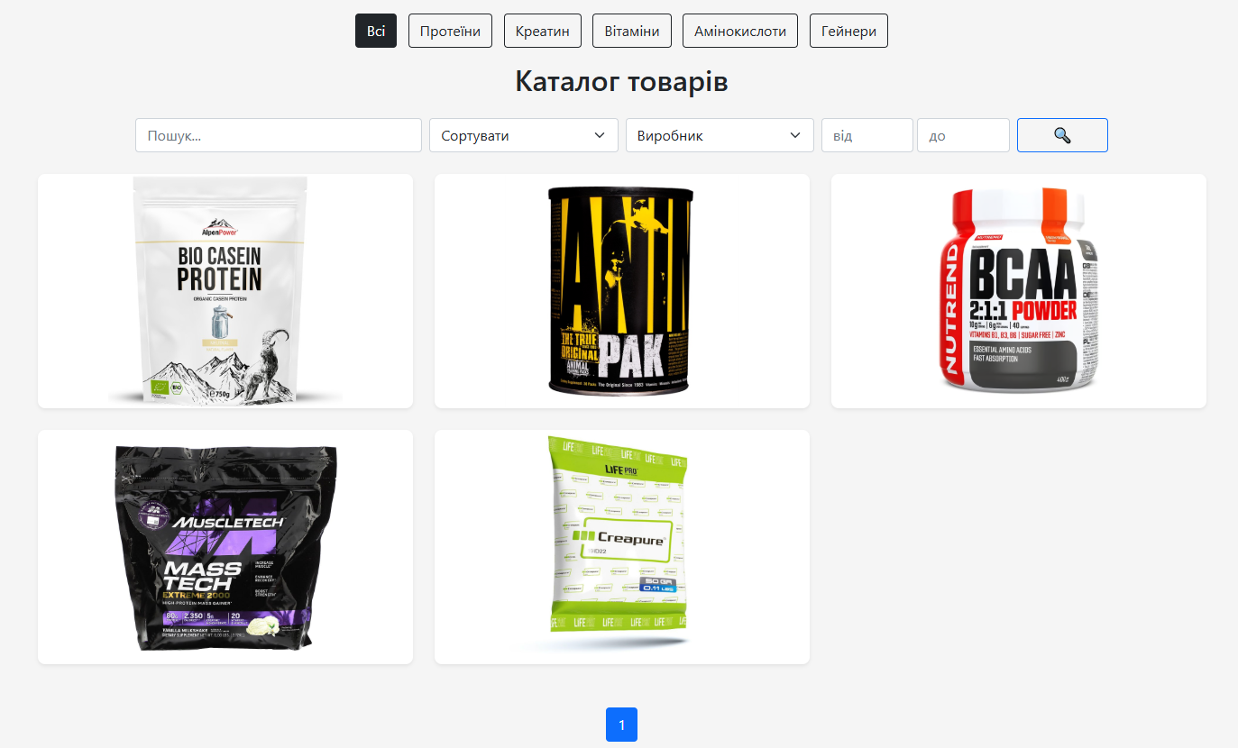
Рисунок 4.4 – Каталог спортивного харчування

Деталі
Сторінка деталей товару містить повну інформацію про обраний продукт: фото, опис, доступність, виробник та інші характеристики (Рис. 4.5). Додатково реалізовано таблицю поживної цінності, яка підвантажується через зовнішній API. Це створює ефект "живого" контенту, що змінюється в залежності від товару, і підвищує інформативність сторінки [23].

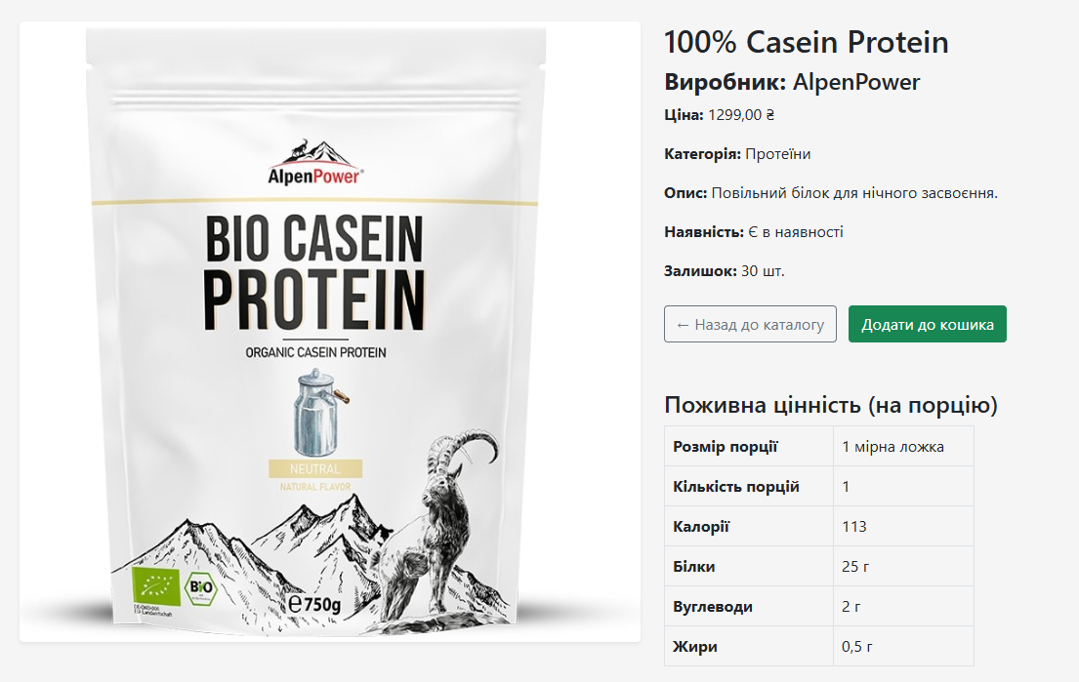
Рисунок 4.5 – Деталі товару
// Статичні сторінки
Не менш важливими у контексті проектування комерційних вебсайтів є статичні сторінки:
- Головна – презентація вебсайту
- Контакти – засоби зв’язку з менеджерами і офісом
- Доставка – інформація щодо відправлення замовлень
- Про нас – детальна інформація про компанію та послуги
- Політика конфіденційності – обов’язковий елемент будь-якої комерції, надає змогу ознайомитися з правами та інформацією збору даних користувачів
По своїй суті такі сторінки виступають декоративними елементами бізнес-логіки, але у той же час дозволяють користувачу краще ознайомитися з послугами, що надає компанія. Найбільш інформативною у випадку даного проєкту виступає сторінка «Про нас», що зображена на наведеному нижче рисунку:

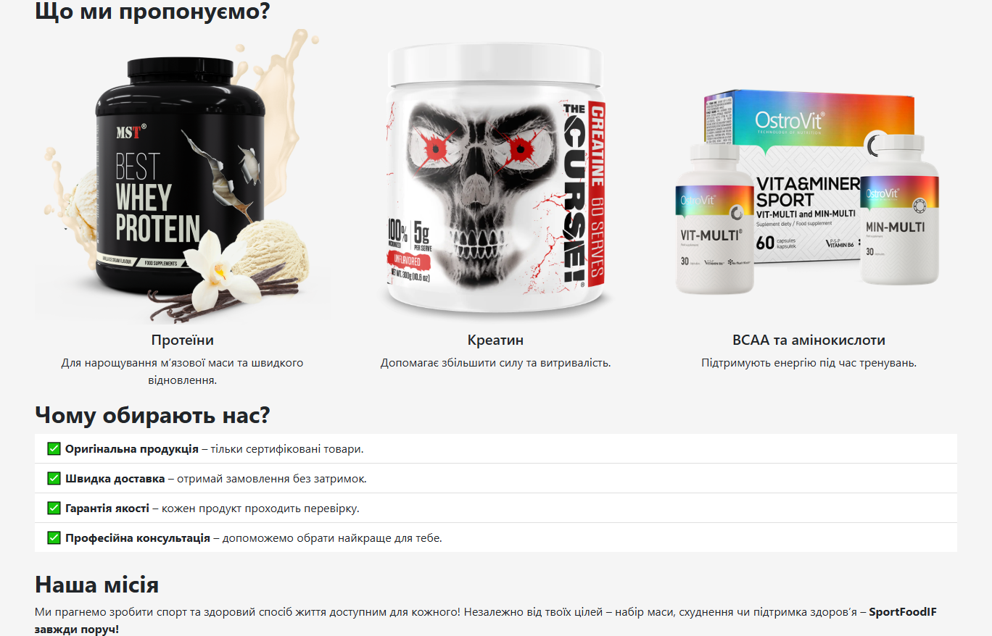
Рисунок 4.6 – Про нас
// Кошик
Для зареєстрованих користувачів доступна функція додавання товарів у кошик, причому всі дані зберігаються в базі даних — це дозволяє не втрачати кошик при виході з облікового запису. У кошику користувач може змінювати кількість товарів, видаляти їх або переходити до оформлення замовлення (Рис. 4.7).

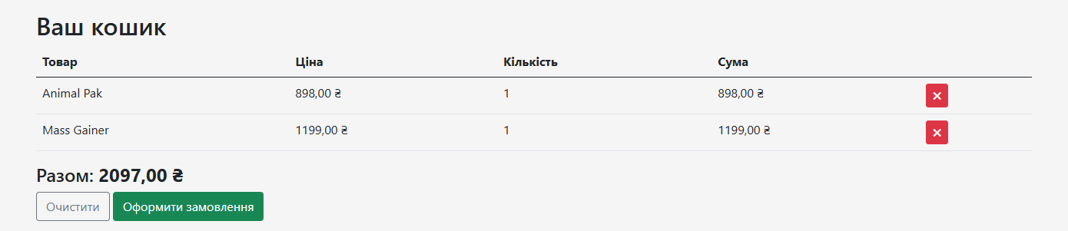
Рисунок 4.7 – Кошик

Оформлення замовлення (чекаут) реалізовано як окрема сторінка, де користувач заповнює контактну інформацію — адресу та номер телефону, спосіб оплати та доставки і, за бажання, коментар (Рис. 4.8). Як бачимо на рисунку, валідація спрацьовує коректно, тож вказані поля повинні бути заповненими. Після підтвердження система створює запис у базі даних і очищує кошик. Важливо, що дані про ціни зберігаються у вигляді фіксованих значень на момент покупки, щоб відображати достовірну історію замовлень після зміни ціни товару.

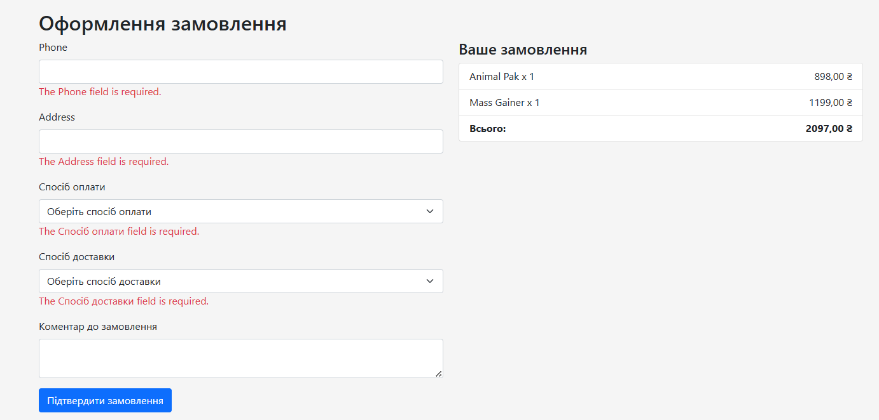
Рисунок 4.8 – Оформлення замовлення
Також користувач має доступ до особистого кабінету (профілю), де можна переглядати історію замовлень, переглядати або змінювати контактні дані, завантажувати фото профілю (Рис. 4.9). Реалізовано захист доступу до цих сторінок за допомогою механізму авторизації на базі ASP.NET Identity [21].

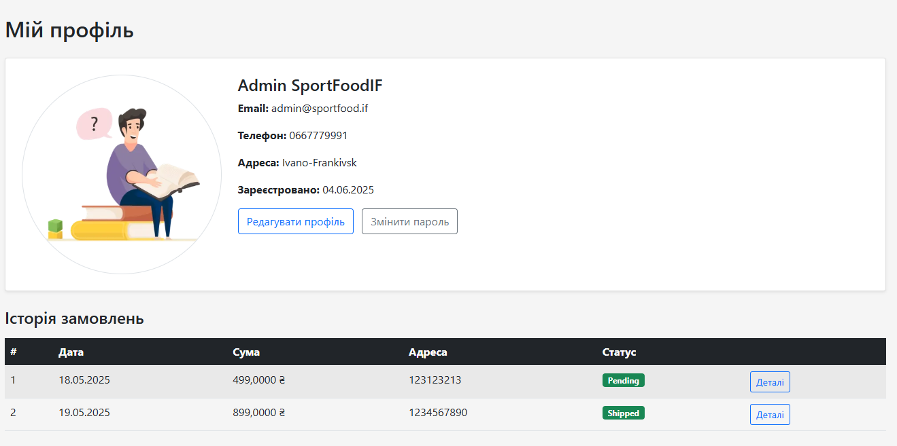
Рисунок 4.9 – Профіль користувача

Додатково передбачено динамічне відображення елементів інтерфейсу залежно від статусу автентифікації: в хедері відображаються кнопки входу/виходу, посилання на профіль або адмін-панель — залежно від ролі користувача (Рис. 4.10).

Рисунок 4.10 – Хедер вебсайту

Користувацька частина реалізована так, щоб кожен етап взаємодії був інтуїтивно зрозумілим, доступним і не вимагав зайвих дій від користувача.

4.4. Реалізація адміністративної частини функціоналу

Користувач з встановленою роллю адміністратора(надалі – адмін), є основним актором, що управляє контентом, замовленнями, користувацькими діями і наповнює вебсайт товарами. У системі адмін отримує повний доступ до всіх функцій, які доступні звичайному користувачу — включаючи перегляд каталогу, оформлення замовлення, редагування профілю, перегляд замовлень тощо. Це дозволяє адміну не лише здійснювати контроль, а й перевіряти коректність роботи кожної частини системи з точки зору користувацького досвіду.
Однак крім базових можливостей, адміністративна роль має розширений набір інструментів, які дозволяють керувати сайтом:
Управління товарами
Одним із основних блоків є менеджмент товарів. Через спеціально розроблену сторінку адміністратор може переглядати список усіх товарів із бази, сортувати їх за назвою, категорією або ціною (Рис. 4.11).

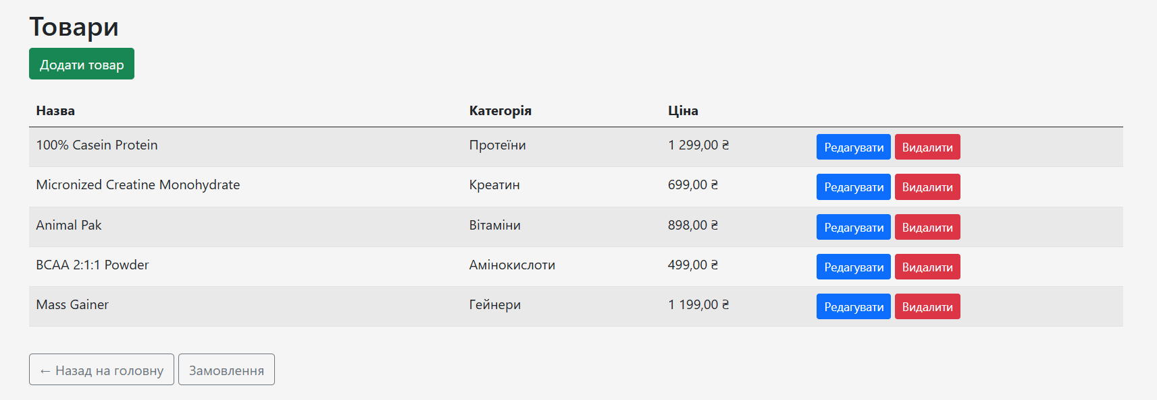
Рисунок 4.11 – Керування товарами

Для кожного товару доступні модальні вікна редагування та видалення. Додавання товару також реалізовано через модальне вікно, що відкривається без переходу на окрему сторінку, що покращує UX і пришвидшує робочі процеси.
Форма створення нового товару дозволяє ввести назву, опис, ціну, обрати категорію, завантажити зображення, вказати кількість на складі та виробника. При редагуванні можна оновити всі ці поля, включно зі зміною фото. Усі зображення автоматично завантажуються у відповідну директорію сайту, а шлях до них зберігається у базі даних (Рис. 4.12).

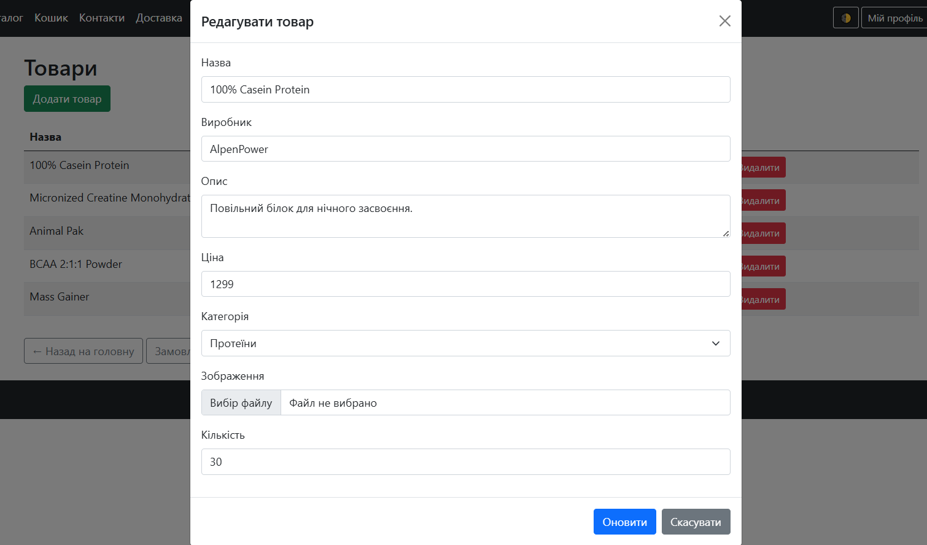
Рисунок 4.12 – Модальне вікно форми створення/редагування товару

Менеджмент замовлень
Другим важливим функціональним модулем є управління замовленнями. Адмін бачить список усіх замовлень від усіх користувачів, незалежно від їхньої автентифікації. Для кожного замовлення відображається дата, адреса доставки, загальна сума, список придбаних товарів, а також поточний статус (Рис. 4.13).

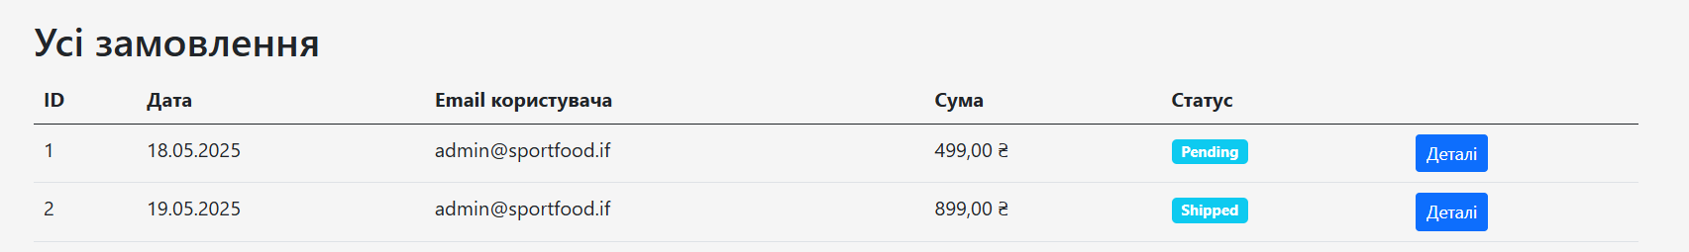
Рисунок 4.13 – Панель керування замовленнями
Крім перегляду, реалізовано зміну статусу замовлення (наприклад, "Очікує підтвердження", "У дорозі", "Доставлено"). Це дозволяє оновлювати інформацію для клієнта в режимі реального часу. Рисунок 4.14, дозволяє ознайомитися детальніше:

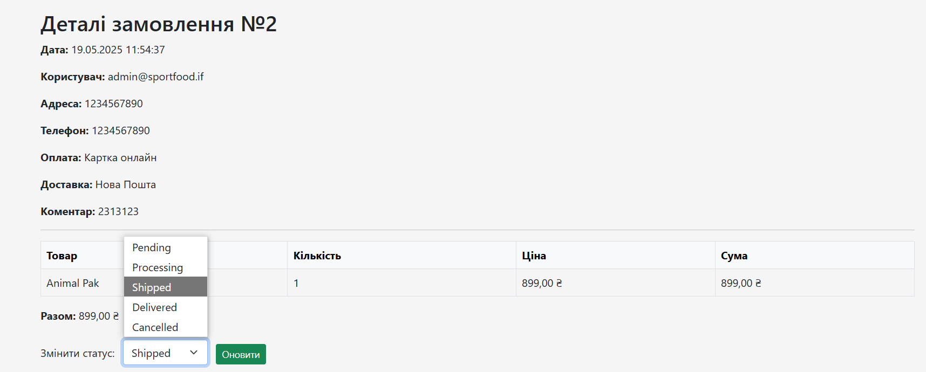
Рисунок 4.14 – Повна інформація замовлення

Керування категоріями
Ще одним блоком є керування категоріями, до яких належать товари. Через окрему сторінку можна створити нову категорію або видалити наявну. Категорії використовуються для фільтрації товарів у каталозі, тому підтримка їх актуального стану критично важлива для зручності користувачів.
Безпека та авторизація
Усі адміністративні дії захищені за допомогою механізму ролей, реалізованого на базі ASP.NET Core Identity. Доступ до адмінпанелі відкрито лише для користувачів із роллю "Admin", тоді як звичайні користувачі не мають доступу до цих маршрутів. Оскільки надання ролі можливе лише напряму через вихідний код або менеджер бази даних, то питання забезпечення безпеки конфіденційної інформації вирішується саме по собі й запобігає несанкціонованим діям [21].

4.5. Висновки по розділу

У цьому розділі описано реалізацію всіх функціональних частин застосунку — від структури бази даних до користувацького інтерфейсу та панелі адміністратора. Застосовано сучасні методи стилізації, авторизації, обробки замовлень і забезпечено адаптивність дизайну та зручність навігації.

РОЗДІЛ 5. ТЕСТУВАННЯ ПРОГРАМНОГО ПРОДУКТУ

5.1. Стратегії та методи тестування

Після завершення основних етапів розробки вебзастосунку логічним періодом життєвого циклу системи стало її тестування. Метою тестування було виявлення можливих помилок у логіці, перевірка коректності роботи функціоналу, а також забезпечення стабільної роботи системи за звичайних умов використання. Для цього застосовано комбінацію модульного (unit) та інтеграційного тестування, а також інтуїтивне ручне тестування (manual UI testing), що дозволило перевірити як окремі компоненти системи, так і їхню взаємодію на практиці.
Модульне тестування (Unit Testing)
Основною частиною формалізованого тестування стали юніт-тести, які реалізовано за допомогою бібліотеки xUnit у середовищі .NET. Тести були зосереджені на перевірці логіки роботи контролерів та сервісів, що не залежить від бази даних або інтерфейсу [24]. Для цього використовувалися моки контексту бази даних (DbContext) та інтерфейсів (IProductRepository, ICartService), що дозволяло перевіряти обробку даних у відриві від зовнішніх факторів.
Зокрема, було протестовано:
- створення нового продукту та перевірка валідності моделі;
- додавання товару в кошик та перевірка оновлення кількості;
- формування замовлення з обчисленням підсумкової ціни;
- фільтрація товарів у каталозі за категоріями, пошуком та ціною.
Для наочності розглянемо один з прикладів – тест «AddToCart_ShouldCreateNewCartItem», що створений для перевірки коректності роботи кошика і моделює процес додавання товару до кошика (Рис. 5.1).
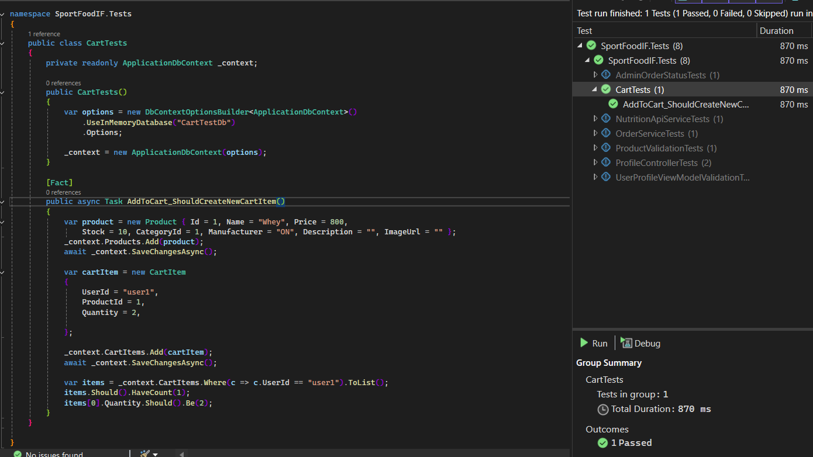
Рисунок 5.1 – Реалізація тесту додавання товару до кошика

- Щоб ізолювати тестовий процес від реальної бази даних, застосовується In-Memory Database, що дозволяє зберігати дані тимчасово в оперативній пам’яті. Це забезпечує швидке виконання тестів та дозволяє проводити їх без необхідності розгортання реального серверного середовища.
Перед тестуванням додавання до кошика необхідно створити товар у базі даних. Це гарантує, що під час тестування кошик матиме доступ до реального товару, а його ідентифікатор (Id) буде коректно використовуватися у наступних операціях.
Наступним кроком є симуляція додавання товару до кошика конкретного користувача (UserId = "user1"). Це здійснюється через створення нового запису CartItem. Таким чином, у кошик додається 2 одиниці товару з ProductId = 1.
Після додавання товару необхідно переконатися, що він дійсно з’явився у базі даних і кількість у кошику відповідає очікуваному значенню. Перевірка здійснюється за допомогою FluentAssertions.
Тестування підтвердило, що механізм додавання товару до кошика
працює відповідно до очікувань. Дані зберігаються коректно, і кількість товару встановлюється відповідно до введених параметрів.
Інтеграційне тестування
На відміну від юніт-тестів, інтеграційні тести перевіряли взаємодію компонентів системи — наприклад, чи коректно працює зв’язок між контролером замовлень та базою даних. Ці тести здійснювалися в умовному середовищі з тестовими даними.
Також виконувалися тести поведінки при автентифікації, зокрема:
- обмеження доступу до сторінки профілю для незареєстрованих користувачів;
- надання доступу до адмін-панелі лише користувачам з відповідною роллю;
- правильна реакція системи на некоректні вхідні дані у формах реєстрації та входу.
Для перевірки коректності роботи сервісу створено тест GetNutritionAsync_ReturnsNutritionData, який моделює процес запиту до API та перевіряє, чи отримані дані відповідають очікуваним значенням (Рис. 5.2).

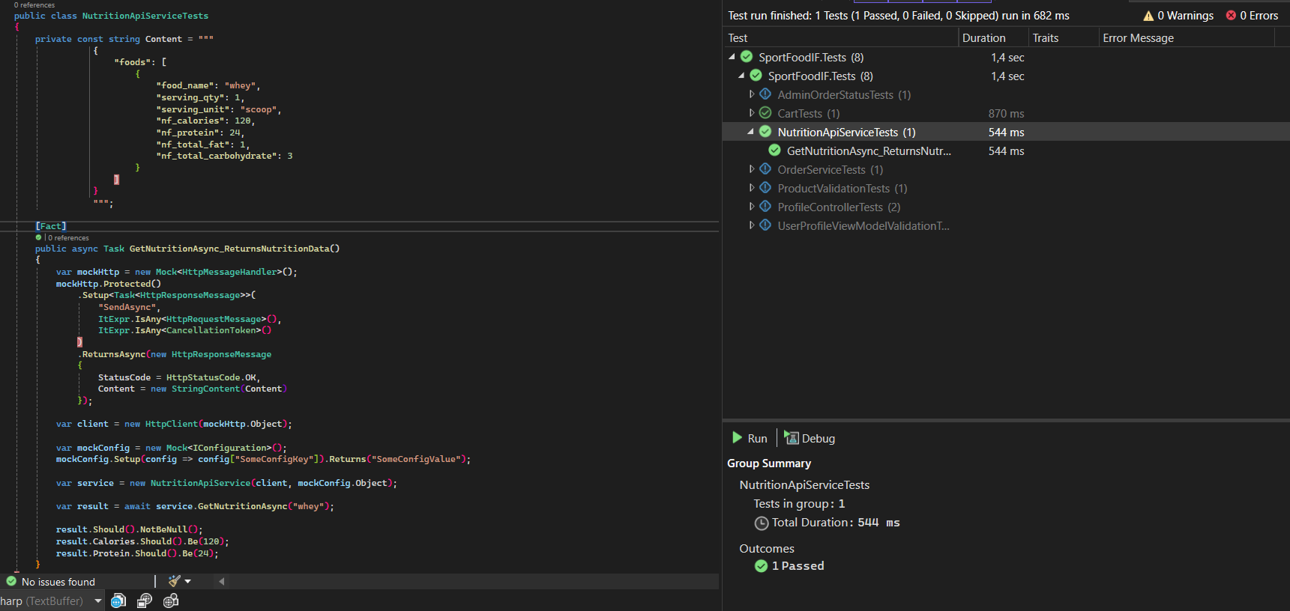
Рисунок 5.2 – Реалізація тесту сервісу Nutritionix API
- Оскільки при тестуванні не використовується реальний API, необхідно замокати HTTP-запити. Це досягається за допомогою Moq та HttpMessageHandler. Визначається фіктивна JSON-відповідь, яка містить інформацію про поживний склад продукту. Цей JSON дозволяє перевіряти, чи API-клієнт правильно обробляє отримані дані.
- Створюється мок-об’єкт HttpMessageHandler, який перехоплює всі HTTP-запити і повертає заздалегідь визначений об’єкт HttpResponseMessage.
- Така техніка дозволяє ізолювати тестування від реального API і гарантує повторюваність результатів.
- Щоб імітувати конфігураційні налаштування, використовується мок-об’єкт IConfiguration, який повертає фіктивні значення, що дає змогу тестувати сервіс без необхідності реальної конфігурації.
- Після створення NutritionApiService тест перевіряє, чи дані, отримані від API, правильно десеріалізуються і відповідають очікуваним значенням.
- За допомогою FluentAssertions перевіряється, що: відповідь не є null, значення калорій (Calories) дорівнює 120, кількість білка (Protein) дорівнює 24 г.
- Тестування підтвердило, що NutritionApiService коректно взаємодіє з API, отримує дані та правильно обробляє їх.
Ручне тестування інтерфейсу
Оскільки користувацький інтерфейс значною мірою побудований на кастомній стилізації та модальних вікнах, окрему увагу було приділено ручному тестуванню UI [25]. Перевірялися наступні моменти:
- коректне відкриття та закриття модальних вікон для створення, редагування та видалення товарів;
- адаптивність сторінок на мобільних пристроях;
- правильна робота перемикання темної теми та збереження її стану;
- відображення сповіщень (toast) після додавання товару до кошика;
- попередній перегляд зображення при редагуванні профілю;
- робота пагінації, пошуку та фільтрів у каталозі.
Також тестувалися можливі помилки користувача — наприклад, спроба оформити замовлення без вказання адреси або телефону, або додавання неіснуючого зображення. У таких випадках система коректно повертала повідомлення про помилку або не допускала збереження некоректних даних (Рис. 5.3).

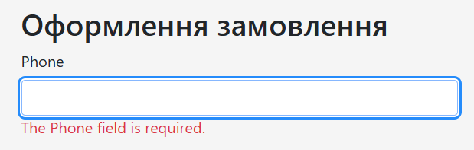
Рисунок 5.3 – Валідаційна помилка при порожніх значеннях у полях

5.2. Результати тестування системи

Після реалізації повного функціоналу вебзастосунку було проведено системне тестування, метою якого було підтвердити працездатність основних модулів, виявити потенційні помилки та оцінити стабільність роботи системи в умовах реального використання. Тестування охоплювало як юніт-рівень, так і ручне тестування інтерфейсу користувача. В результаті було отримано низку позитивних результатів, а також усунено декілька критичних недоліків, виявлених у процесі перевірки.
Результати юніт-тестування
Було написано та успішно виконано 8 юніт-тестів для контролерів та сервісів. Зокрема, перевірялась логіка роботи таких компонентів, як:
- каталог товарів (фільтрація, пошук, пагінація);
- кошик (додавання/видалення товарів, підрахунок вартості);
- оформлення замовлення (обробка введених даних, перевірка
наявності товарів);
- адміністративний функціонал (створення, редагування, видалення товару, оновлення статусу замовлення);
- профіль користувача (оновлення інформації, робота з claims).
Всі тести пройшли без помилок, що підтвердило правильність реалізованої логіки у відповідних класах. Окрему увагу було приділено перевірці граничних значень (наприклад, нульова кількість товару, пусті поля), що дозволило виявити і виправити неочевидні помилки ще до запуску системи.
Результати ручного тестування інтерфейсу
Інтерфейс користувача тестувався вручну з боку звичайного користувача, адміністратора та неавторизованого відвідувача. Основні сценарії, які були протестовані:
- реєстрація та вхід у систему — підтверджено, що валідація працює коректно, помилки відображаються, редирект виконується правильно;
- наповнення та перегляд кошика — усі операції оновлюються без помилок, підсумкова сума коректно змінюється;
- оформлення замовлення — створення замовлення працює, у базу зберігаються всі потрібні поля, кошик очищується після підтвердження;
- редагування профілю користувача — після збереження змін (включно із фото) дані відображаються як у базі, так і у візуальному інтерфейсі;
- робота з каталогом — фільтри, сортування, пошук і темна тема працюють стабільно та швидко.
Під час тестування інтерфейсу було виявлено декілька дрібних проблем, наприклад, відсутність збереження фото при некоректній валідації ModelState, що згодом було виправлено.
Результати адміністративного функціоналу
Усі адміністративні дії також пройшли тестування. Перевірено:
- створення/редагування товару через модальні вікна;
- видалення товару з підтвердженням;
- перегляд усіх замовлень з можливістю перегляду деталей;
- зміна статусу замовлень (наприклад, "Очікує", "Доставлено").
Результати підтвердили стабільну роботу адміністративної частини навіть при взаємодії з великою кількістю записів. Також протестовано поведінку при помилках введення — система не дозволяє створити або зберегти товар без обов’язкових полів, і виводить відповідні повідомлення. Як бачимо на рисунку 5.4, по результатах виконаних тестів лише один дає збій, що насправді і очікується, оскільки тест повинен провалитися при порожніх обов’язкових полях сутності Product.

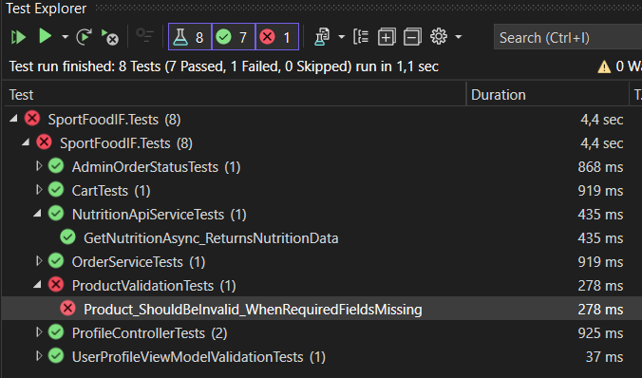
Рисунок 5.4 – Результат виконання тестів системи

На основі результатів тестувань можна зробити висновок, що вебзастосунок є стабільним, функціонально завершеним і готовим до використання в реальних умовах [26]. Виявлені незначні помилки були виправлені до впровадження, а основна функціональність відповідає вимогам.
У разі майбутніх масштабування і, або, впровадження додаткових модулів (наприклад, система знижок, модуль коментарів або рецензій), структура застосунку дозволяє легко доповнити логіку та розширити тестову базу без потреби у повному переписуванні коду.

5.3. Висновки по розділу

Проведено модульне й ручне тестування системи, що підтвердило її стабільність, коректну роботу основного функціоналу та відповідність поставленим вимогам. Здійснено оцінку ефективності впровадження з урахуванням можливостей подальшого розвитку.

ВИСНОВКИ

У ході виконаної роботи щодо кваліфікації бакалавра було реалізовано вебсайт інтернет-магазину спортивного харчування засобами мови C# та його фреймворку ASP.NET Core на концепції MVC, з використанням системи керування базами даних Microsoft SQL Server та фреймворку адаптивної стилізації Bootstrap 5.
Ще на етапі проєктування було проаналізовано специфіку різноманітних конкурентів та їхні особливості, що допомогло створити належне уявлення про концепцію комерційного вебзастосунку. Відповідно до цього, використання ASP.NET Identity допомогло забезпечити безпеку особистих даних користувачів та їхньої аутентифікації й розподілення ролей необхідними алгортимами шифрування у базі даних.
Не менш дієвими засобами виявилися й міграції Entity Framework Core, створення яких дозволило вносити зміни в базу без втрат важливих даних й елементів таблиць. Чудово проявила себе й ін’єкція залежностей у підключенні сервісів у проєкт, одним з яких був API-сервіс Nutritionix, відповідальний за виведення інформації про поживну цінність того чи іншого продукту спортивного плану.
Водночас, завдяки правильній стилізації додаток коректно відображається на різних пристроях, а можливість зміни теми вебсайту на темну підтверджує рівень турботи про зручність користувацького досвіду.
У кінці роботи також оформлено перелік модульних тестів, які демонструють правильність роботи методів сервісів та контролерів.
Результат проведеної роботи – функціональний вебдодаток, з реалізованими частинами адміністратора й користувача, та всіма необхідними аспектами повноцінного інтернет-магазину: кошиком, інформаційними сторінками, каталогом, особистим кабінетом, категоріями, чекаутом та адмін-панеллю.

СПИСОК ВИКОРИСТАНИХ ДЖЕРЕЛ

- Databridge Market Research. Глобальний ринок спортивного харчування: аналіз розміру, тенденцій та прогноз до 2031 року [Електронний ресурс]. – Режим доступу: https://www.databridgemarketresearch.com/reports/globa
l-sports-nutrition-market. – Дата звернення: 24.04.2025.
- Microsoft. ASP.NET Core documentation [Електронний ресурс]. – Режим доступу: https://learn.microsoft.com/aspnet/core – Дата звернення: 25.04.2025.
- Laravel Documentation — The MVC Architecture [Електронний ресурс]. – Режим доступу: https://laravel.com/docs/10.x/structure. – Дата звернення: 26.04.2025.
- Freeman A., Sanderson A. Pro ASP.NET Core MVC 2. – Apress, 2017. – 1017 с.
- Microsoft Docs — Dependency injection in ASP.NET Core [Електронний ресурс]. – Режим доступу: https://learn.microsoft.com/en-us/aspnet/core/fundamentals/dependency-injection. – Дата звернення: 27.04.2025.
- Microsoft. Entity Framework Core documentation [Електронний ресурс]. – Режим доступу: https://learn.microsoft.com/ef/core – Дата звернення: 28.04.2025.
- Функціональні та нефункціональні вимоги (з прикладами) [Електронний ресурс]. – Режим доступу: https://www.guru99.com/uk/functional-vs-non-functional-requirements.html – Дата звернення: 29.04.2025.
- Люшенко Л.А., Хіцко Я.В. Розробка та аналіз вимог до програмного забезпечення. Компоненти програмної інженерії. Курсове проєктування [Електронний ресурс] : навчальний посібник / Люшенко Л.А., Хіцко Я.В. ; КПІ ім. Ігоря Сікорського. – Київ : КПІ ім. Ігоря Сікорського, 2020. – 63 с. – Режим доступу: https://files.znu.edu.ua/files/Bibliobooks/Inshi70/0051142.pdf. – Дата звернення: 30.04.2025.
- Hammad R. Entity Framework Core in Action. – Manning Publications, 2021. – 520 с.
- Model validation in ASP.NET Core MVC [Електронний ресурс]. // Microsoft Docs. – Режим доступу: https://learn.microsoft.com/en-us/aspnet/core/mvc/models/validation?view=aspnetcore-9.0. – Дата звернення: 01.05.2025.
- Model-View-ViewModel - .NET [Електронний ресурс]. – Режим доступу: https://learn.microsoft.com/en-us/dotnet/architecture/maui/mvvm. – Дата звернення: 02.05.2025.
- Martin R. Clean Architecture [Електронний ресурс]. – Режим доступу: https://8thlight.com/blog/uncle-bob/2012/08/13/the-clean-architecture.html – Дата звернення: 04.05.2025.
- Esposito D. Modern Web Development with ASP.NET Core 3. – Microsoft Press, 2020. – 432 с.
- MDN Web Docs An overview of HTTP [Електронний ресурс]. – Режим доступу: https://developer.mozilla.org/en-US/docs/Web/HTTP/Guides/Overview. – Дата звернення: 05.05.2025.
- Nutritionix API Documentation [Електронний ресурс]. – Режим доступу: https://developer.nutritionix.com/. – Дата звернення: 06.06.2025.
- Microsoft Docs Services in ASP.NET Core [Електронний ресурс]. – Режим доступу: https://learn.microsoft.com/en-us/aspnet/core/fundamentals/services?view=aspnetcore-9.0. – Дата звернення: 07.05.2025.
- Blazor vs MVC – What's the Difference? [Електронний ресурс] // Telerik Blog. – Режим доступу: https://www.telerik.com/blogs/blazor-vs-mvc-what-difference – Дата звернення: 08.05.2025.
- Microsoft Docs Visual Studio: IDE and Code Editor for Software Developers and Teams [Електронний ресурс]. – Режим доступу: https://visualstudio.microsoft.com/. – Дата звернення: 09.05.2025.
- NuGet Gallery Home [Електронний ресурс]. – Режим доступу: https://www.nuget.org/. – Дата звернення: 10.05.2025.
- Microsoft. SQL Server documentation [Електронний ресурс]. – Режим доступу: https://learn.microsoft.com/sql – Дата звернення: 12.05.2025.
- Microsoft. Identity and Authentication in ASP.NET Core [Електронний ресурс]. – Режим доступу: https://learn.microsoft.com/aspnet/core/security/authentication/identity – Дата звернення: 13.05.2025.
- Bootstrap. Bootstrap 5 Documentation [Електронний ресурс]. – Режим доступу: https://getbootstrap.com – Дата звернення: 14.05.2025.
- Boger M. Software Engineering: Modern Approaches. – Pearson, 2016. – 748 с.
- xUnit.net. xUnit Testing Framework Documentation [Електронний ресурс]. – Режим доступу: https://xunit.net – Дата звернення: 15.05.2025.
- Sigma Software University Ручне і автоматизоване тестування: різниця, переваги і недоліки [Електронний ресурс]. – Режим доступу: https://university.sigma.software/manual-testing-vs-automation-testing/. – Дата звернення: 16.05.2025.
- National Institute of Standards and Technology. Software Testing Framework [Електронний ресурс]. – Режим доступу: https://www.nist.gov – Дата звернення: 30.04.2025.
- Sommerville I. Software Engineering. – 10th ed. – Pearson Education, 2015. – 832 с.
- Serilog. Serilog Project Documentation [Електронний ресурс]. – Режим доступу: https://serilog.net – Дата звернення: 27.04.2025.
- Fowler M. Patterns of Enterprise Application Architecture. – Addison-Wesley, 2002. – 533 с.
- Galloway J. та ін. Professional ASP.NET MVC 5. – Wrox, 2014. – 624 с.
- Nielsen J. Usability Engineering. – Morgan Kaufmann, 1994. – 362 с.

ДОДАТКИ

Додаток А
Демонстрація розробленого вебсайту скріншотами

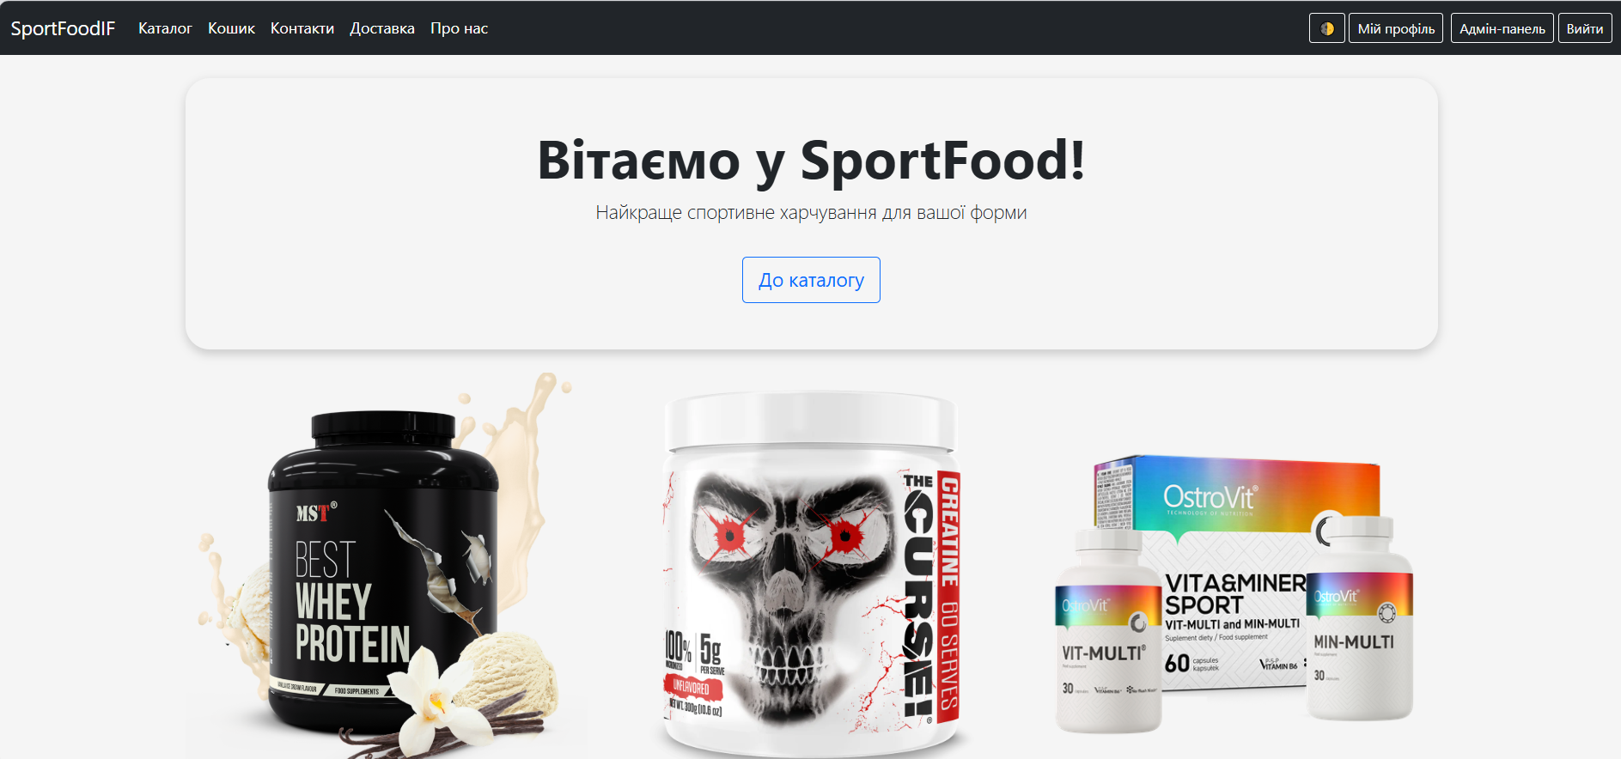
Рисунок А.1 – Головна сторінка

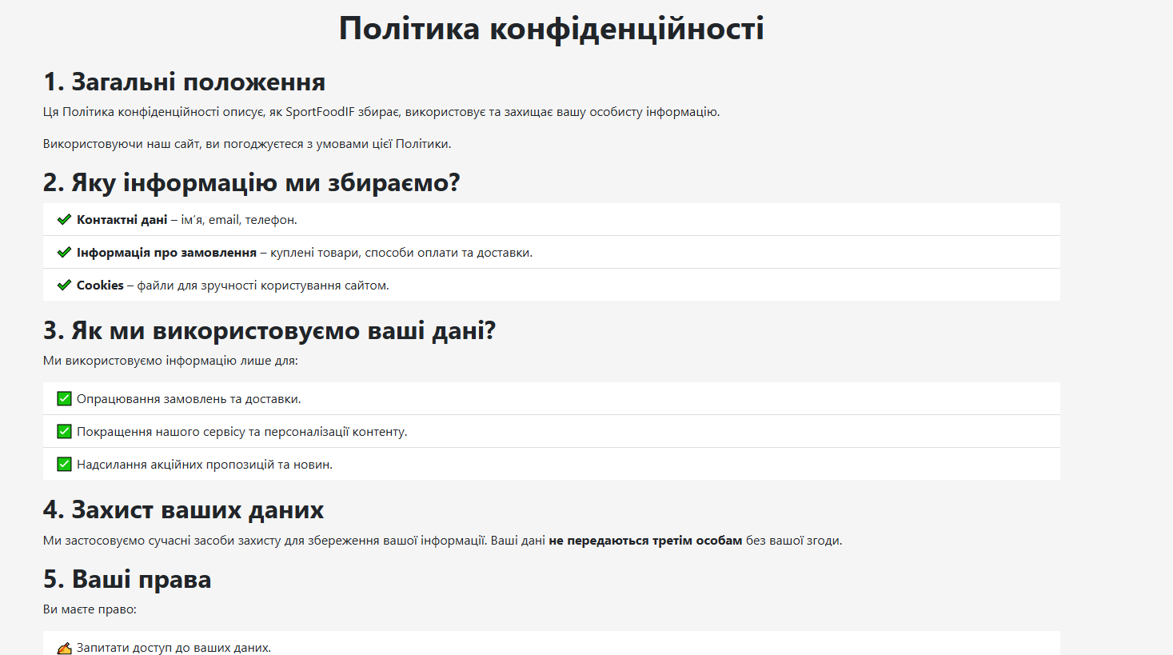
Рисунок А.2 – Сторінка політики конфіденційності

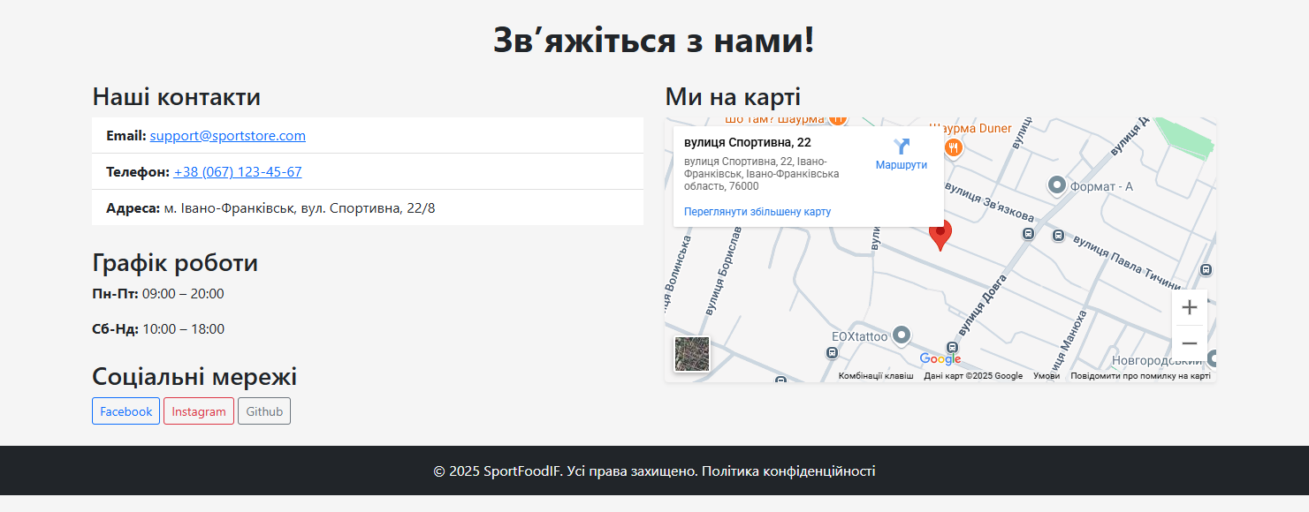
Рисунок А.3 – Сторінка контакти

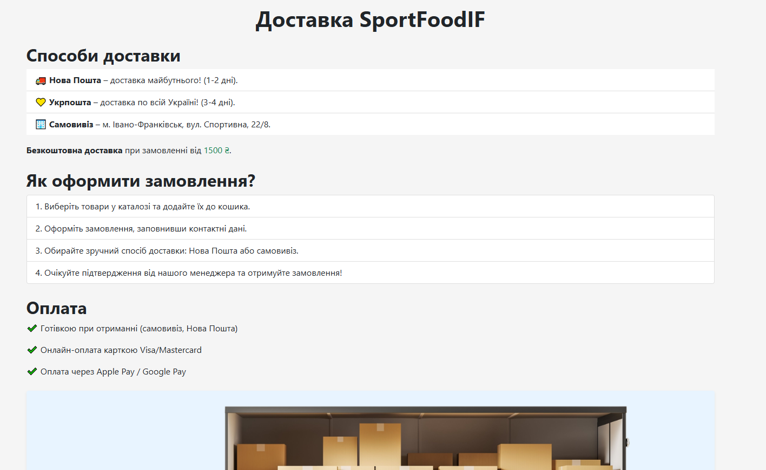
Рисунок А.4 – Сторінка доставки

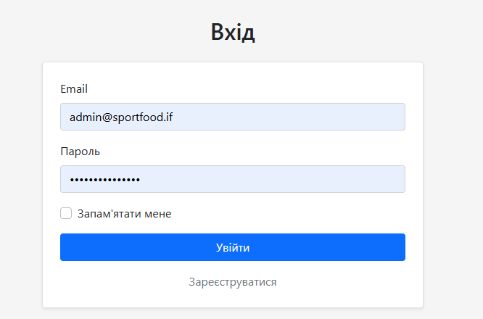
Рисунок А.5 – Сторінка входу

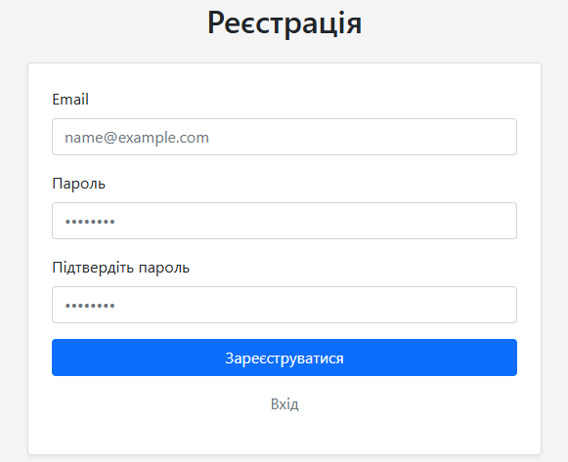
Рисунок А.6 – Сторінка реєстрації

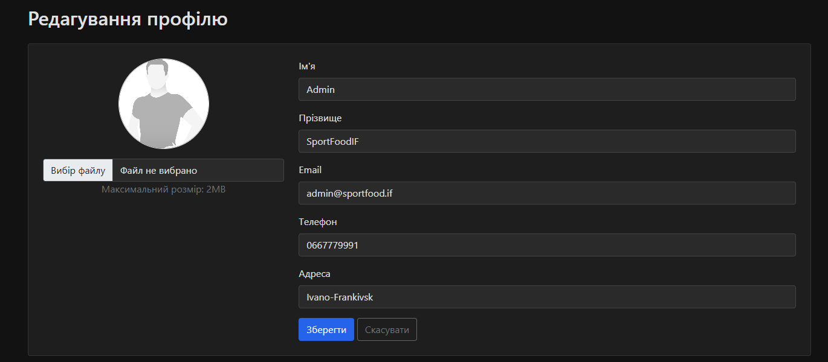
Рисунок А.7 – Сторінка редагування профілю у темному режимі

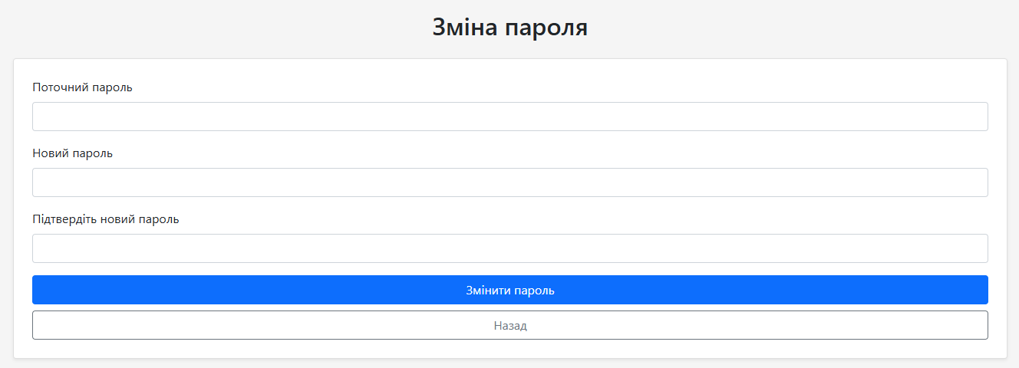
Рисунок А.8 – Сторінка зміни паролю


Рисунок А.9 – Модальне вікно видалення товару адміністратором
БІБЛІОГРАФІЧНА ДОВІДКА

Тема бакалаврської роботи: «Розробка інтернет-магазину спортивного харчування засобами ASP.NET Core».

Обсяг пояснювальної записки: 66 аркушів

Дата закінчення бакалаврської роботи «10» червня 2025 р.

Підпис студента

